The Royal Air Force Levies (Iraq)
1915 – 1955
40 års britisk fremmedlegion i Irak
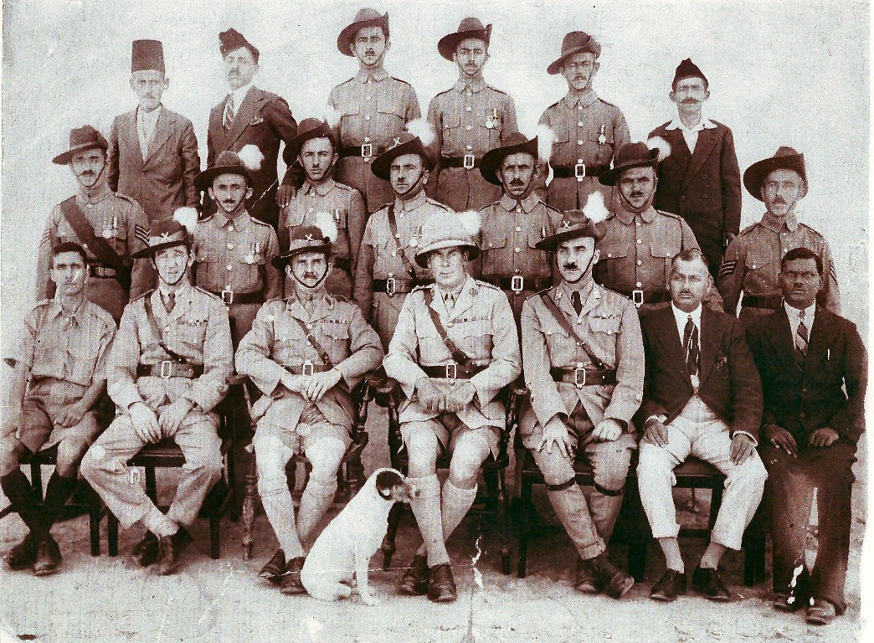
The Levies var et produkt som følge at politiske omvæltninger ved slutningen på 1. Verdenskrig, hvilket førte til opløsning af det Ottomanske imperium. Wilson doktrinens 14 punkter havde lovet at alle undertrykte befolkningsgrupper skulle sikres selvbestemmelse når krigen sluttede. Som følge at dette erklærede kurderne deres egen uafhængige Kurdiske Republik i Kurdistan, og i 1920 garanterede traktaten i Sevres dem Villayet, eller Mosul provinsen og dele af det østlige Anatolien. Glæden varede dog ikke længe grundet indflydelsessfæren mellem Frankrig og England. I 1918 havde briterne indsat prins Faisal af Hejaz som konge i Syrien, men franskmændene afsatte ham og erklærede at Syrien havde været fransk indflydelsessfære siden korstogenes tid.
Til højre et interessant billede fra omkring 1938 som viser en gruppe assyriske officerer i første række og befalingsmænd og menige i de bagerste rækker i nærheden af byen Souhela.
I stedet for, nu med mandat fra Folkenes Forbund til at føre Irak, Kuwait og Jordan til selvstændige stater, tilbyd briterne Faisal tronen i Irak. En ny nation bestående af Villayets, Basra og Bagdad. Faisal krævede at Villayets og Mosul skulle være inkluderet i det nye kongedømme, og det skønt Mosul var hovedstaden i den nye kurdiske stat som var rig på oliereserver – hvilket i øvrigt også var grunden til Faisals krav. For at komplicere dette yderligere afslog Tyrkiets nye leder Kemal Atatyrk blankt forslaget og nægtede at afstå yderligere territorium. Disse forestillinger førte i praksis til at muligheden for en selvstændig kurdisk stat faldt fra hinanden. En ellers sjælden mulighed for at løse dette problem af diplomatisk vej var dermed faldet til jorden. Den ustabilitet som det forårsagede har skabt så store og vidtrækkende problemer som truer verdensfreden selv i dag.
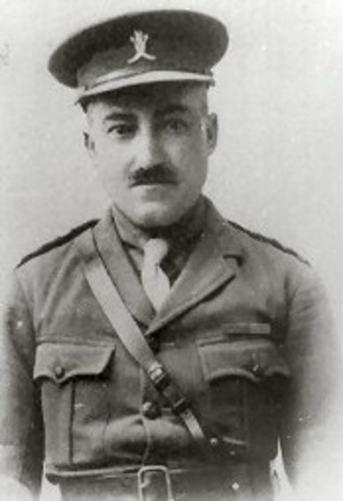
Men i 1915 rekrutterede Major J. I. Eadie fra den britisk indiske hær der på det tidspunkt var Special Duties Officer i Muntafiq Divisionen i Mesopotamien, 40 arabiske ryttere fra stammerne omkring Nasiriyeh ved Euphrates, til tjeneste under the Intelligence Department, og deres opgave skulle være at beskytte de politiske officere i det centrale og sydlige Mesopotamien. Fra tiden af dets oprettelse i 1915 og indtil styrken blev formaliseret i 1919 kan man nærmest sige at deres historie er meget konfus.
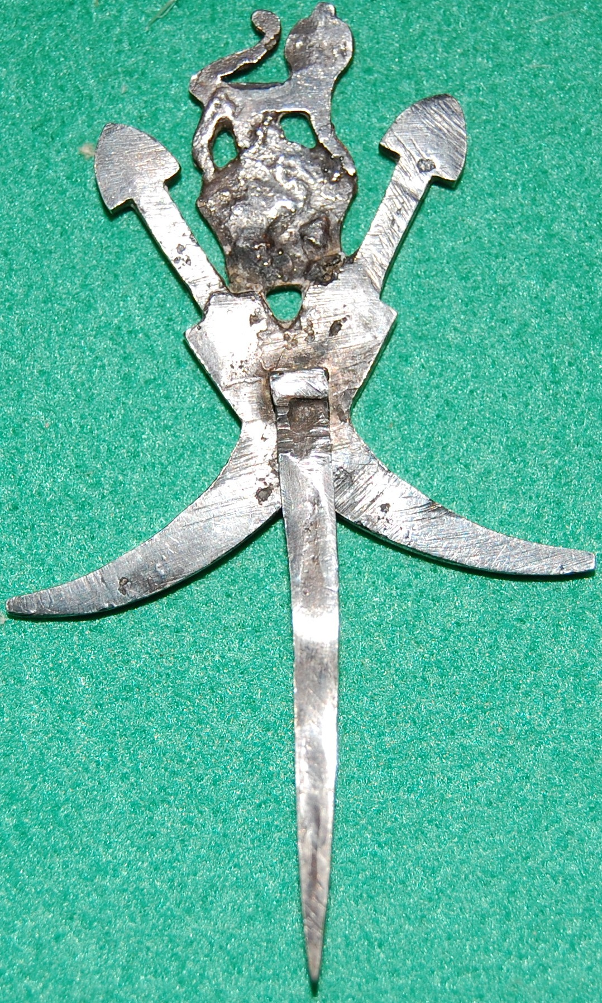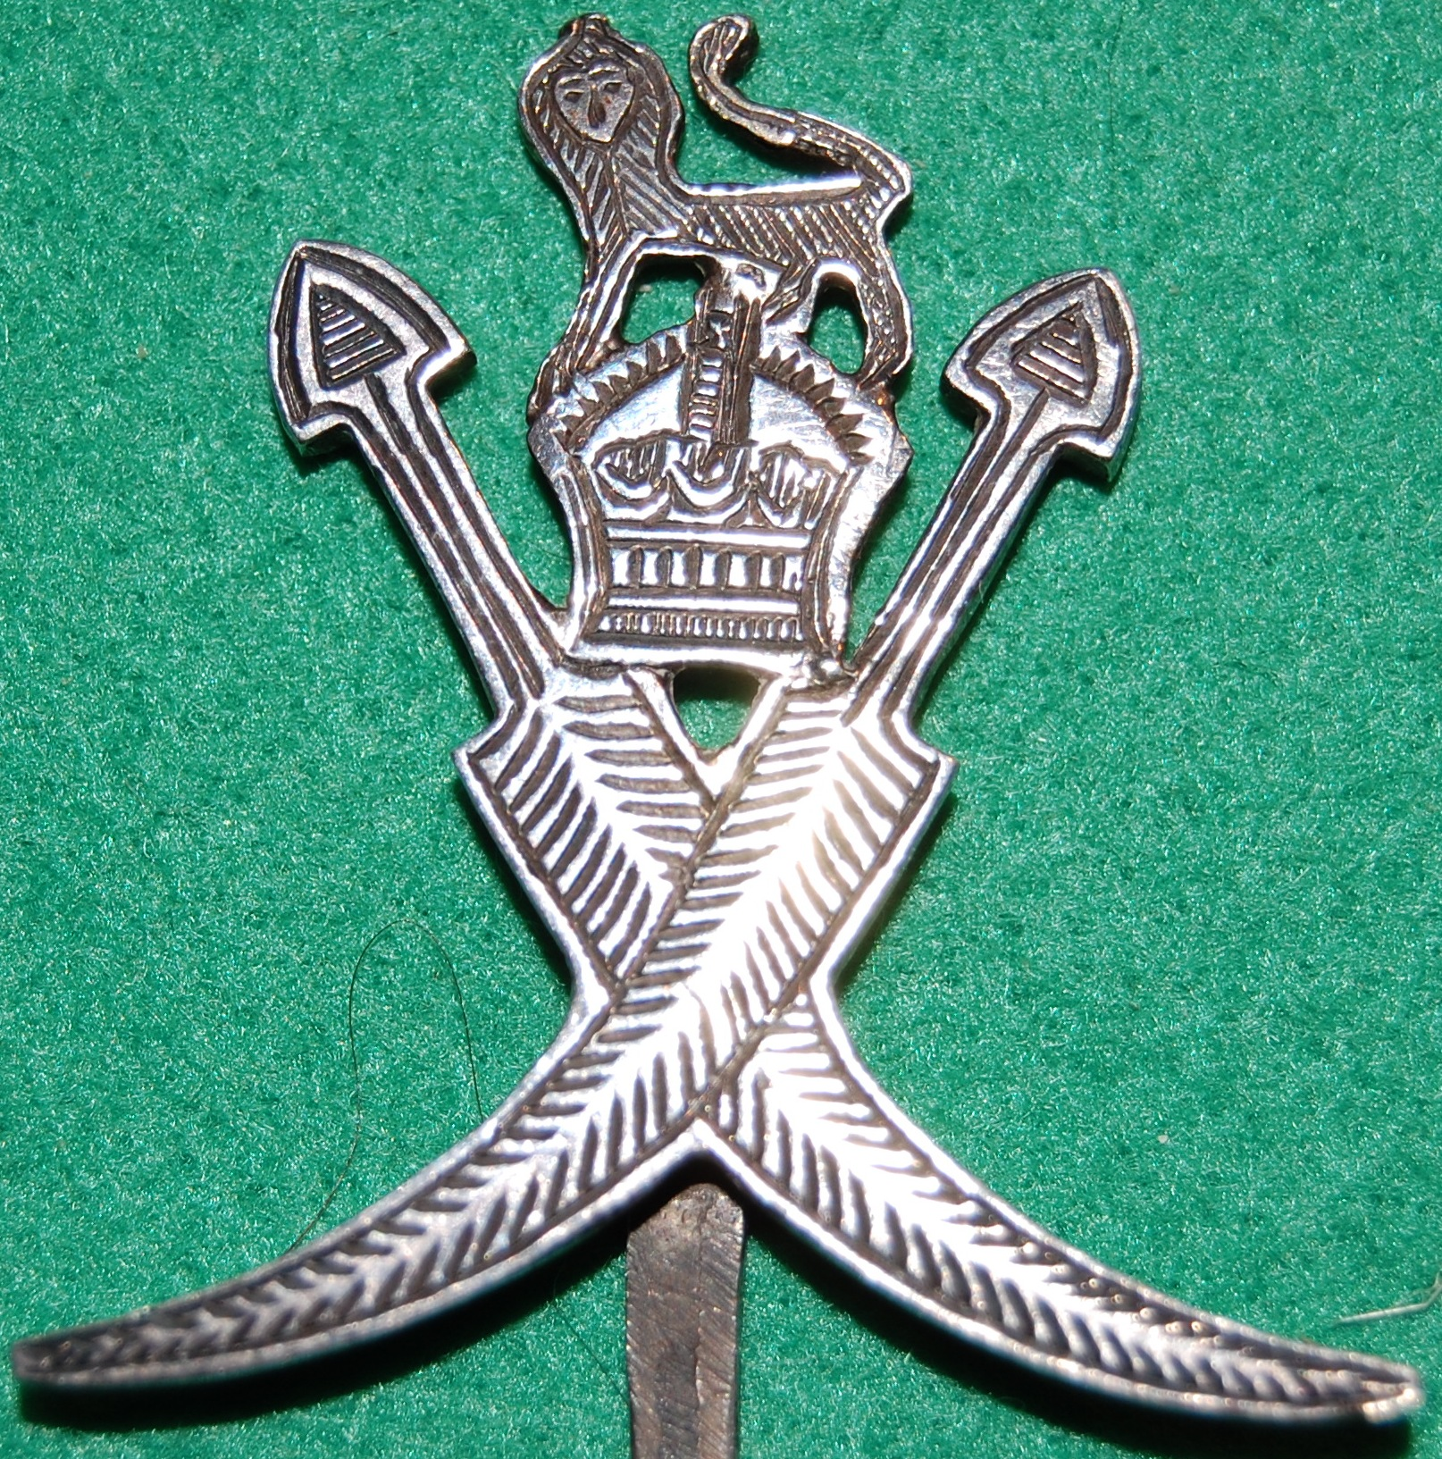
RAB Khaila David Mar Shimon med kasket som i Levies forbindelse er ret usædvanligt, men som er påsat det første levies mærke i sølv for officerer. Mærket er med en spids nål så det nemt kunne placeres i hatten. Det måler 37 x 40 mm og er yderst sjældent. Mærket blev indført i slutningen af 1. verdenskrig og blev skiftet ud først i 1920erne med et uden krone og løve.

Ud fra denne lille styrke på 40 mand blev der gradvist opbygget en styrke som med mange navneændringer til sidst blev kaldt ”Levies”, og som fra en styrke på 40 i 1915, steg til 6.199 i maj 1922. Derefter blev styrken gradvist skåret ned eller overført til den nye irakiske hær. Derefter blev den i takt med begivenhederne igen opbygget så den under anden verdenskrig bestod af over 10.000 fuldt bevæbnede soldater indsat i Mellemøsten, den persiske golf, Irak, Italien, Cypern, Grækenland og i Albanien.
Det følgende er et forsøg på at beskrive denne styrke, hvis organisation ændredes fra et lille beredent kontingent til en blandet styrke af alle våbenarter, hvis mandskab ændredes fra helt arabisk, til en sammensat styrke bestående af arabere, kurdere, Assyrere, turkmenere og yezidier, og til sidst næsten udelukkende af assyrere.
Det er samtidig et forsøg på at vise og beskrive deres uniformering og deres emblemer og gradstegn med mere i den udstrækning det er muligt. Uniformer blev udleveret, men der syntes ikke at have været nogen standardisering før efter 1932, og selv herefter kan man møde forskellige former for uniformering. Britiske officerer bar efter al sandsynlighed uniformen fra deres stamregiment, mens lokale tropper bar det som de nu kunne anskaffe. Hovedbeklædning syntes at være enten en arabisk hovedbeklædning eller en indisk turban uden mærke i starten. I det tidlige stadie af enhedens eksistens var størstedelen af styrken arabere og med enkelte kurdere. Efterhånden begyndte et betydeligt antal assyrere at komme ind i styrken, og under kampagnen mod kurderne i 1919 var der en hel bataljon af dem.
I 1922 indførtes enhedens mærke som var et par krydsede kunjars officielt, skæfterne opad og knivsbladene bøjede udad, med en krone prydet af en løve placeret mellem skæfterne. Mærket var muligvis blevet båret uofficielt allerede inden 1. Verdenskrig sluttede. Meget hurtigt blev kronen og løven droppet fra mærket og et simpelt mærke med krydsede Kunjars blev indført. Mærkerne blev fremstillet lokalt, officernes i sølv og til det øvrige mandskab i gyldent messing.
Mærket blev båret i en bredskygget bushhat hvor venstre skygge var foldet op. De 2 krydsede kunjars var et gammelt assyrisk mærke. De første mærker havde en enkelt nål til fastgørelse. Muligvis så man nemt kunne skifte det ud, og måske også fordi det blev anvendt i den arabiske hovedbeklædning eller den indiske turban som det var praksis i den indiske hær. Siden de var håndlavet i starten (basarfremstillet/sandcast) varierer de meget i udseende og størrelse. Officersmærkerne kan variere fra helt flade til at være udsøgt detaljerede. Et mindre mærke med øjer blev fremstillet til faldskærmskompagniet i 1943. Dette vil blive beskrevet senere i denne historie.
Det krydsede kunjars mærke findes yderligere med en forskellig grad af tal og bogstaver mellem skæfterne. Betydningen af disse er ikke fuldt klarlagt, men kan hentyde til for eksempel 1. Bataljon eller 1. Kavaleriregiment såfremt det er tal. Bush hatten blev ofte prydet med en farvet fjerdusk:
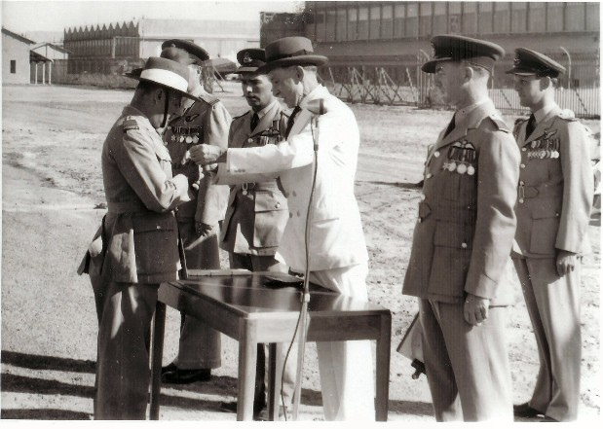
Rød for 2. Bataljon, Hvid for 3. Bataljon, sort for 4. Bataljon, gul for Depot og blå for maskingeværkompagniet.
Yacob Khoshaba Aboona modtager sin udnævnelse til RAB Tremma i 1942 og blev dermed Levy office Commanding No. 1 Wing Royal Air Force Levies. I 1981 emigrerede han med sin ældste søn til USA hvor han døde 3 år senere 84 år gammel.
Det menes ikke at der blev anvendt mærker officielt på reversen, selv om det i flere tilfælde kan ses på billeder at officerer bærer kunjars af størrelse som dem der blev båret i hatten. Der bliver dog på mange billeder båret et skuldermærke, en enkelt kunjar med spidsen pegende bagud og ned mod hvor man ville havde forventet at et skulder flash ville have siddet. Disse findes også i en forvirrende grad af udformning og størrelse og i sølv for officerer og gyldent metal for øvrigt mandskab.
Major Eadies 40 mænd, i starten kendt som Muntafiq Horse, blev hurtigt forøget til 60 mand og blev kaldt Arab Scouts. Deres opgaver var mange og varierende og inkluderede rekognoscering for britiske kolonner som opererede i området. Det blev dem tilladt at bære deres egen påklædning, de forsynede sig selv med heste, sadler, rifler, våben og ammunition samt sørgede for indkvartering til dem selv og deres dyr. De formede kernen i the 5th Euphrates Levy.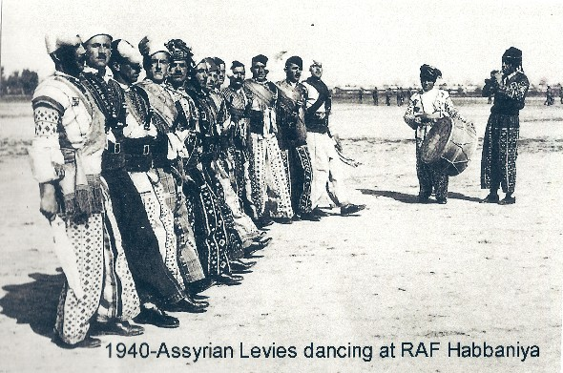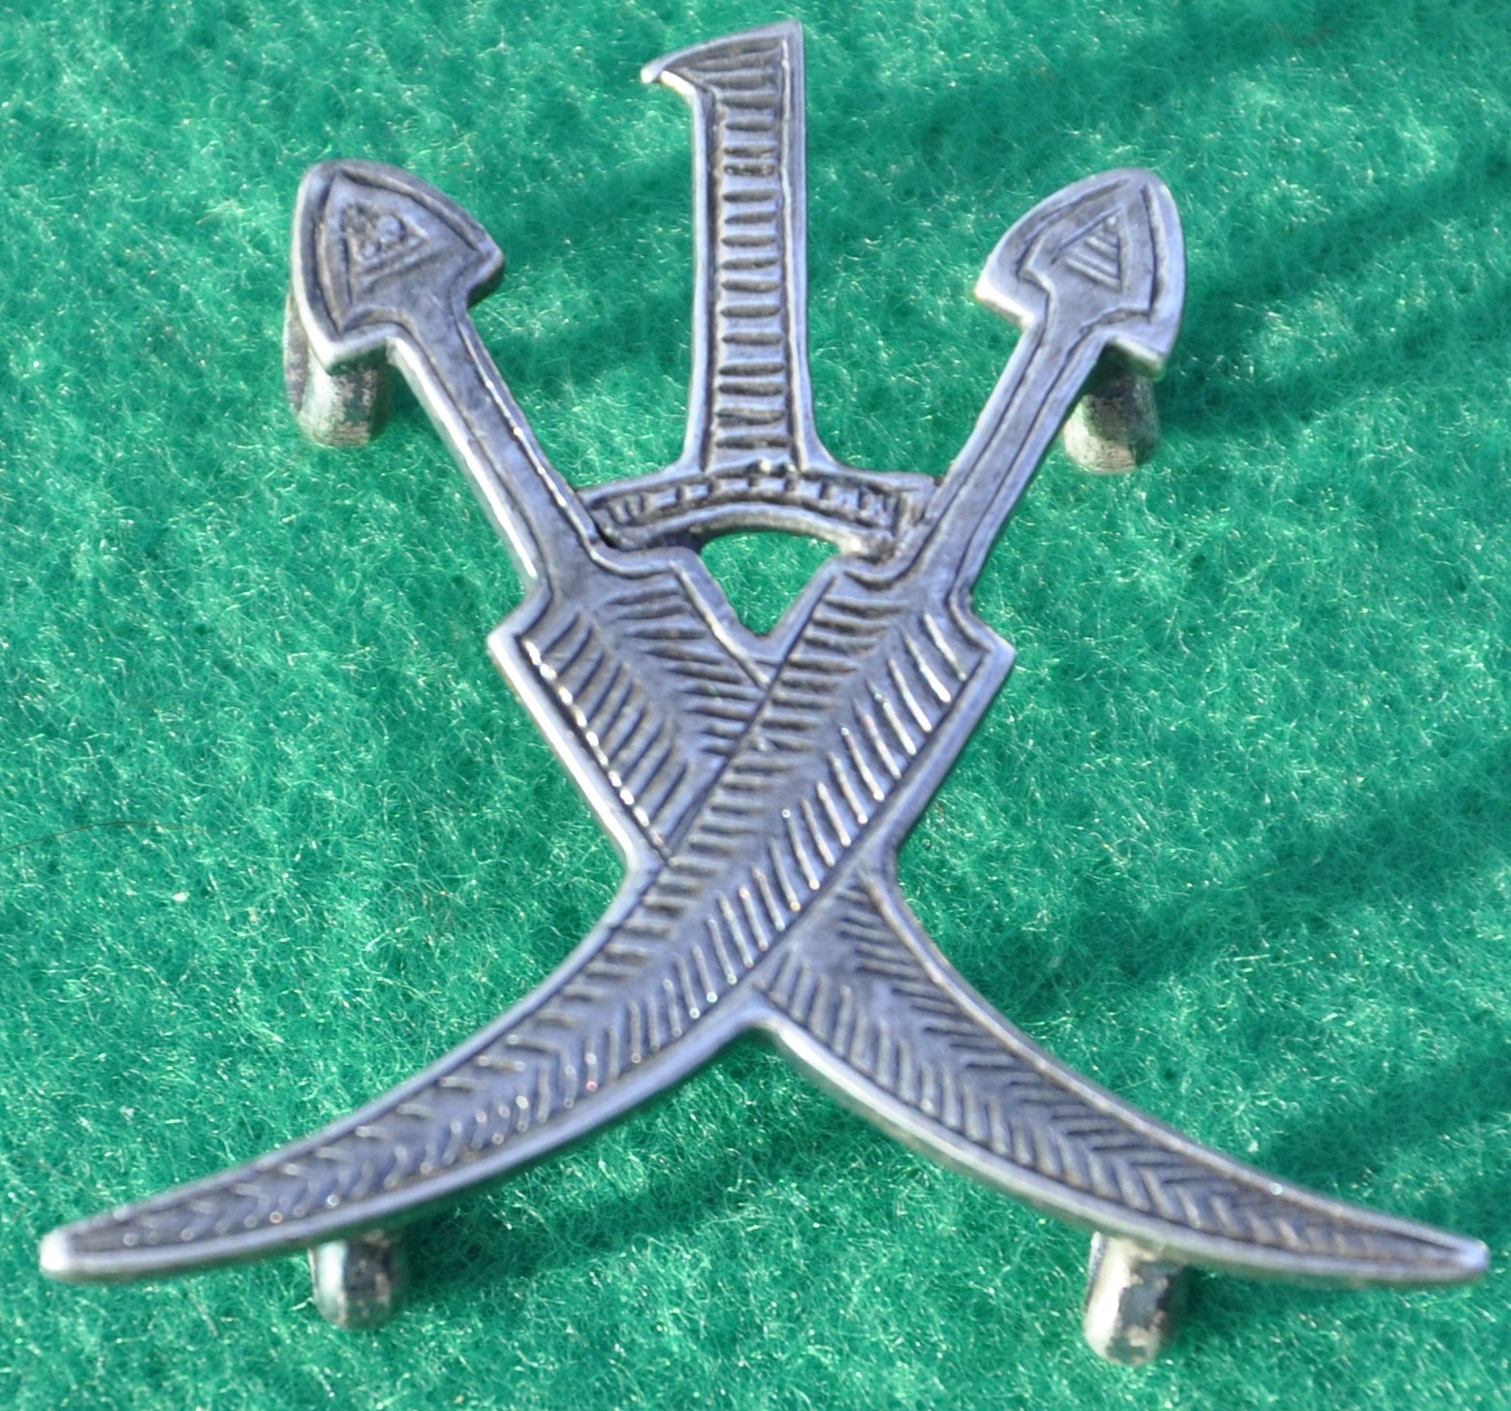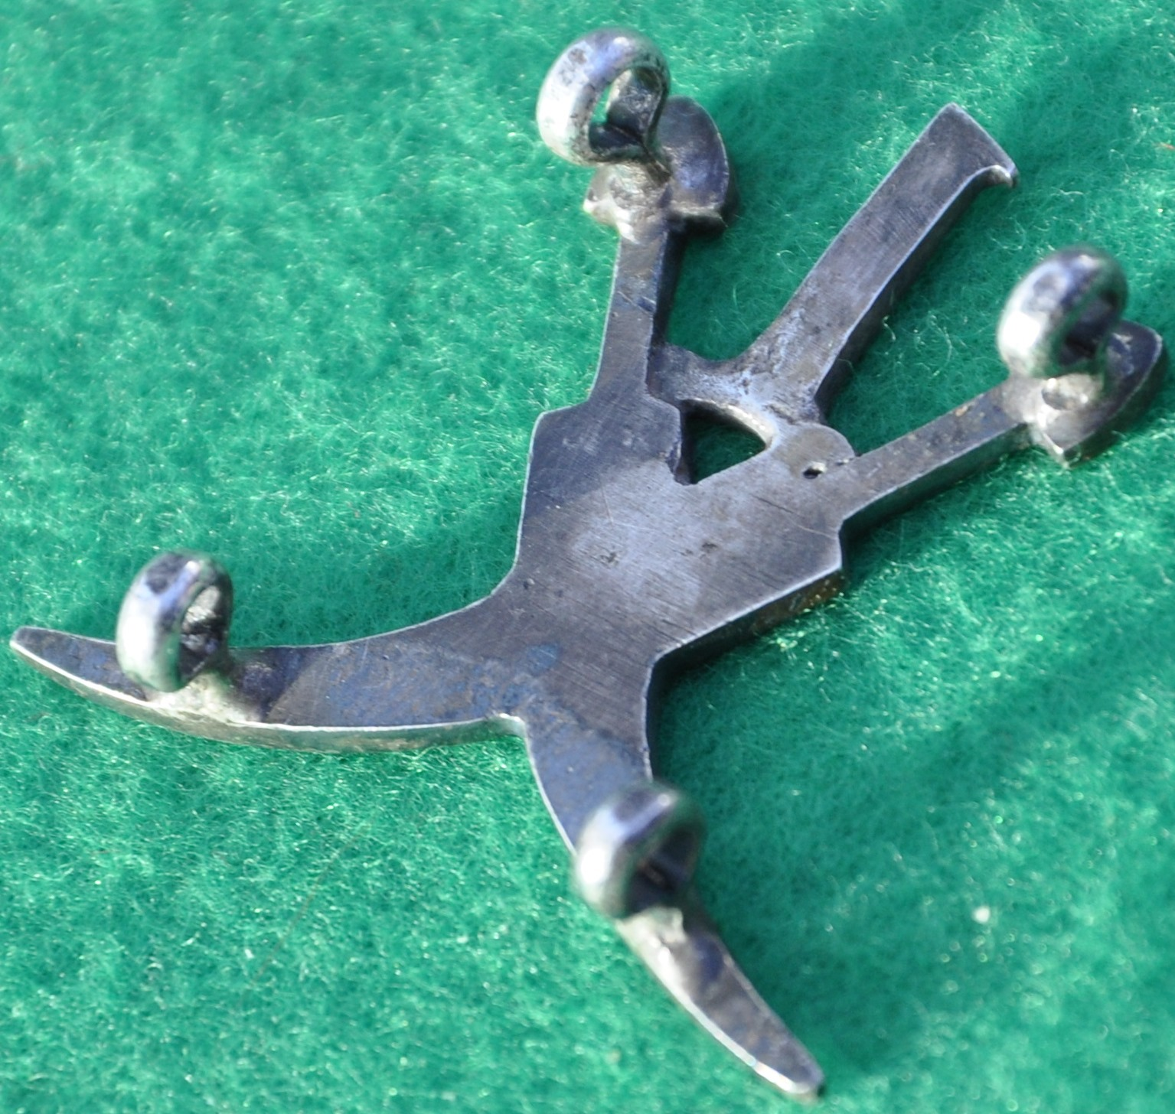
Assyrian Levies giver danseopvisning i deres nationaldragter på Royal Air Force basen i Habbanyia i 1940. Til højre et Levies officers sølv hue mærke. Dette er et af de ekstremt sjældne mærke med et ettal mellem skæfterne. Det vides ikke med sikkerhed hvad nummeret symboliserer, men må formodes at være enten 1. bataljon, 1. kavaleriregiment eller 1. column. Det måler 38 x 36mm.
I marts 1916 oprettede den politiske officer i Nasiriyeh, Major Hamilton en anden bereden styrke, også på 60 mand, som blev kaldt the Political Guard. Denne styrke fungerede som body guard for den politiske officer under hans tid ved divisionen, og de udførte polititjeneste i byen og distriktet. De blev ansat med samme løn og vilkår som the Arab Scouts.
I juni 1916 blev et andet korps oprettet i Basra området. Dette dannede kernen i 3. Tigris Levy og the Quanah Distrikt Police. I samme måned blev the Arab Scouts og the Political Guard sammenlagt og navngivet til Nasiriyeh Mounted Guard. Størrelsen på denne styrke blev forøget fra 120 til 150, og ved slutningen af året til 250. En yderligere forhøjelse til 250 fandt sted i april 1917, og i juli ved at tilføje andre styrker som var oprettet af de civile kommisærer bestod den af 500 ryttere og 400 mand fodfolk.
I 1916 blev det besluttet at styrken skulle have en fælles uniformering, og her opstod der et problem. De eneste benklæder som var tilgængelige var shorts eller ride bukser. Araberne nægtede at bære nogen af delene idet det ville blotte det nederste af deres ben som ville være uanstændigt og imod deres religiøse sædvane. Et kompromis blev indgået og tillod dem at bære deres arabiske klæder over uniformen. Det blev dog fra 1917 almindeligt at man fik den samme uniform som den britiske soldat, og dette blev indført til hele styrken.
Styrken fortsatte med at vokse, men syntes at have haft forskellige navne i forskellige områder. Man kan således se at Hillah Shabana eller 2nd Euphrates den 12 april 1918 under major Boyle bliver ansat til deres første operation. Opgaven bestod i at tage til byen Madhatiyah og ødelægge tårne og forter, opkræve skatter og arrestere nogle navngivne personer. De red 110 mil på denne ekspedition, uden at miste nogen heste, ødelagde 84 tårne, indsamlede nogle skatter og fik kaution på resten, og bragte 8 personer som var eftersøgt med tilbage.
Nye assyriske Levies rekrutter som ofte blev trænet iført deres nationalbeklædning. Bemærk at første mand i roden har sit eget personlige våben i et sidehylster.
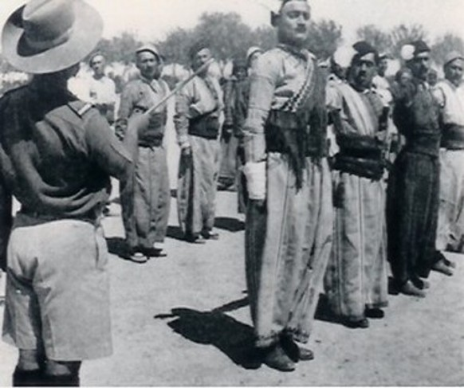
Første verdenskrig sluttede, men styrkens arbejde voksede. I slutningen var navnet nu ændret til Shabana, et navn som var blevet anvendt under tyrkerne, og allerede brugt i en vis udstrækning. Opgaven nu var at støtte den civile administration i deres udøvende magt i det store område hvor tyrkerne nu var blevet fordrevet fra.
Styrken var nu på 5.467, og i oktober 1918 blev der udfærdiget et memorandum som fastlagde organisation, administration og lønning af styrken. Det blev besluttet at Shabana skulle være en udrykningsstyrke og samtidig skulle danne kernen i den fremtidige arabiske hær.
Navnet Shabana var en erindring om magtmisbrug fra tyrkernes overherredømme og generelt upopulært, og styrkens navn blev igen ændret til Muntafiq Horse. Og dette navn blev igen ændret da hele styrken i marts kom til at hedde Militia, skønt navnet Muntafiq Horse synes at have fortsat som navn for den beredne del af styrken.
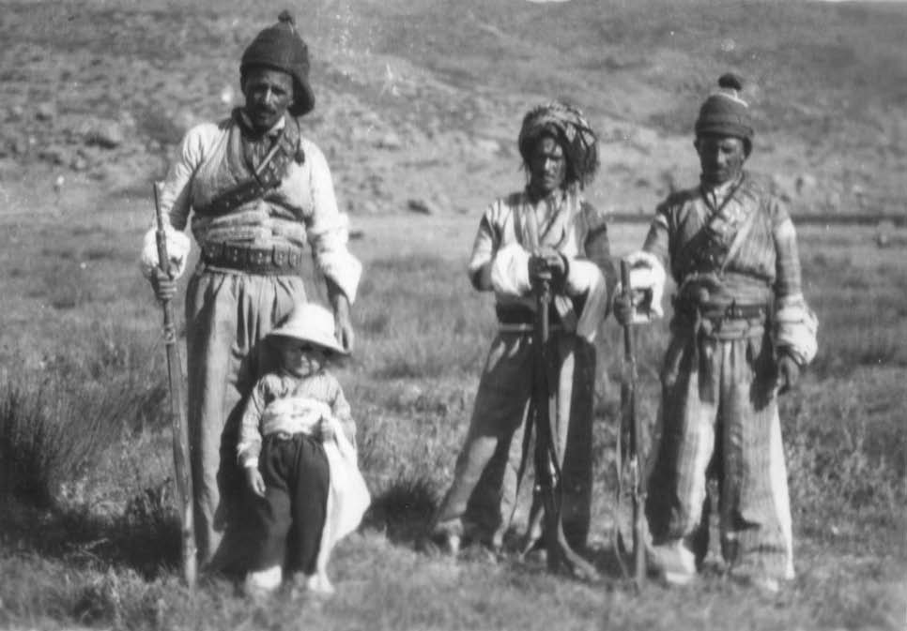
I 1919 blev det besluttet at styrken skulle have en standard uniform, den blev udstyret med kort britisk 303 riffel og et frivilligt rekrutterings system blev indført. Indtil da havde det været lokale sheiker og stammeledere som havde leveret folkene, og de som blev leveret var ikke ligefrem frivillige soldater.
Til højre: assyriske stammekrigere, muligvis en familie med en lille søn.
I juli 1919 blev navnet igen ændret fra Militia til Levies, nu i brug for første gang, og i august blev der udarbejdet stående ordrer for 1st Levy & Gendarmerie. Disse definerede kontrol af the Levies og pligter for the inspektion officer of the Levies som blev begrænset til inspektion og administration.
RAB Khamshi (Delingsfører, leder af 50 mænd) Izaria Nona i fuld uniform.
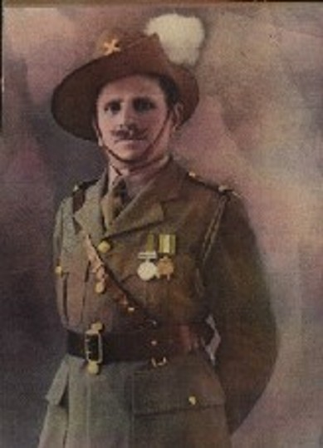
Med disse bestemmelser kom the Levies under 3 forskellige folk:
- The Inspektion Officer
- Den politiske officer i området
- Den lokale administrative kommandant
Levy Headquarters begyndte at ekspandere, og blev delt op i 2 dele:
- En udrykningsstyrke i hovedkvarteret for det administrative område. Denne styrke var på 3.075 og var under Levy Headquarters for træning og andre formål. Det blev delt op i detachementer af varierende størrelse ud over landet.
- Distrikt Politi på 1786 under den politiske officer, og kun inspiceret lejlighedsvis af Levy Headquarters.
Den 12 august 1919 ændrede styrken navn for ottende gang. Til Arab & Kurdish Levies. Året efter blev styrken delt op i 3 områder:
”A” Area Headquarters in Hillah
“B” Area Headquarters in Baghdad
“C” Area Headquarters in Mosul

Til højre paraderer en Levies bataljon anført af officererne til hest.
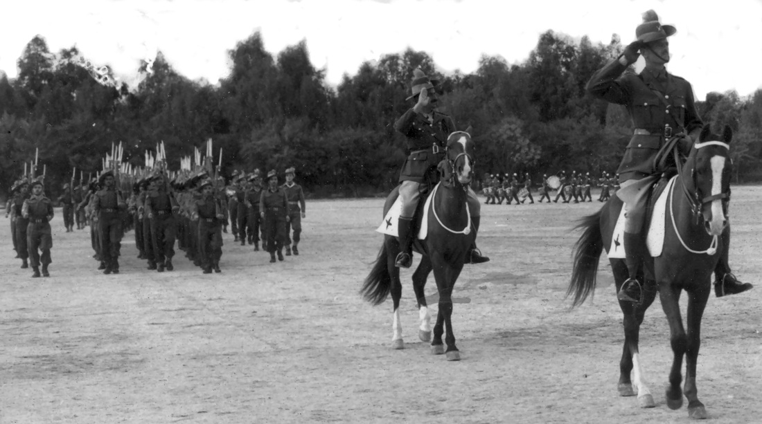
Styrkens organisation blev ligeledes besluttet. Beredne Levies blev organiseret som Squadrons på 100 mand og 25 mand i en deling. Infanteri kompagnier ligeledes på 100 mand og en deling på 25. På denne måde blev Levies kompagnier og delinger stationeret i de fleste større byer for at bekæmpe eventuelt oprør i hele Irak.
Ordet Levies kan oversættes til dansk som ”udskrevet frivillig”. Personel til the Levies blev rekrutteret fra:
Arabere: hovedsageligt folk fra byerne eller opløst stammefolk. Folk fra ørkenstammerne var ikke venligt stemt over for den militære disciplin. Nogle få ældre arabiske officerer fra den tyrkiske hær blev også rekrutteret.
Kurdere: Disse blev hovedsageligt rekrutteret af the Sulaimani & Arbil Levies og the Mosul Gendarmerie.
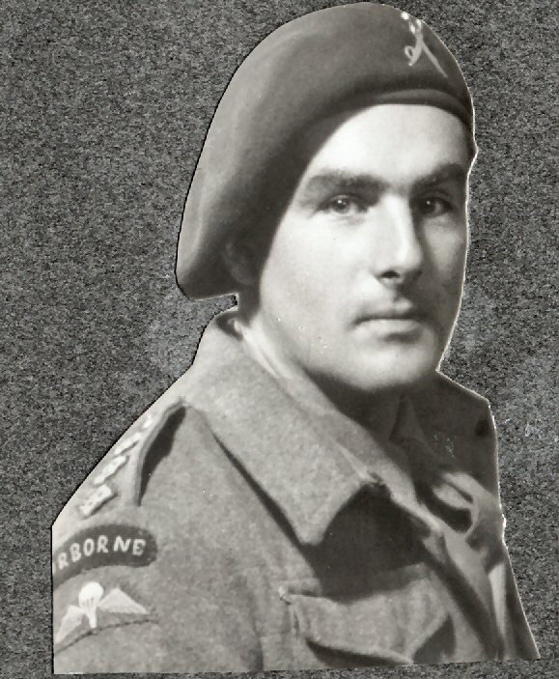
Kirkuklis: Disse var turkmenske folk og blev rekrutteret til Kut, Baqubah & Kirkuk Levies.
Assyrere: Fra den nordlige del af Irak. Assyrerne var et kristent folk som stammede fra en af verdens ældste civilisationer, 2500 før Kristus.
Britisk kaptajn fra faldskærmskompagniet. Han har et stort kunjar mærke i baretten, Airborne flash og faldskærmsmærke på skulderen.
Træningen af the Levies blev skrevet i et memorandum udgivet i november 1919. De skulle trænes i hurtig fremrykning, flanke angreb, avanceret og arriergardekamp samt sump krigsførelse. Arbejde i flod områder, samvirke med fly, panservogne og kanonbåde. De skulle også trænes i bjergkrigsførelse i de nordlige områder og i ørkenkrigsførelse hvor som helst i det vestlige Irak.
Et problem var at finde egnede officerer til styrken. Sheik klassen var ikke venligt stemt over for den disciplin der var påkrævet, sammenlignet med deres eget frie liv, og dem der kom blev som regel fundet uegnede. Derfor blev størstedelen af officererne til Arab Levies forfremmet fra geleddet, og de var ikke langt foran deres mænd i træning og erfaring. Dette påvirkede deres prestige og magt i kommandoen.
Den første operation i 1919 blev den 25 februar da 5th Euphrates Levy under kaptajn F. W. Hall forlod deres station ved midnat for at løse et problem med sheik Badr og hans støtter, i samarbejde med fly og kanonbåde. Der var 120 Levies i styrken.
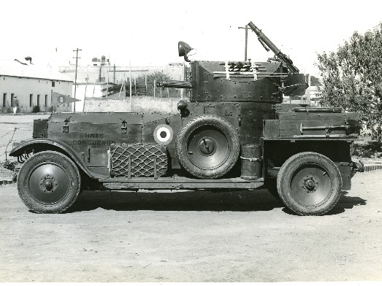
Det var bælgmørkt, og ruten gik ud over landet. Folk faldt i dybe grøfter, og en mand gik med hest og det hele ned i en brønd. Der var en sø, 2 en halv mil bred, mellem styrken og deres mål, og 50 mand blev sendt over den i lokale robåde. Resten, en mand til 2 heste svømmede og vadede over søen lidt længere nede ad floden. Ordren var at forblive i nærheden og observere mod byen samtidig med at den blev bombet og beskudt, men de måtte ikke angribe undtaget hvis Sheik Badr begyndte at evakuere. Derfor forblev de i ventestilling hele dagen den 26, men angreb og besatte stedet den 27.
En Rolls Royce armoured car fra Number 2 Armoured Car Company Royal Air Force som var tilknyttet luftbasen i Habbaniya
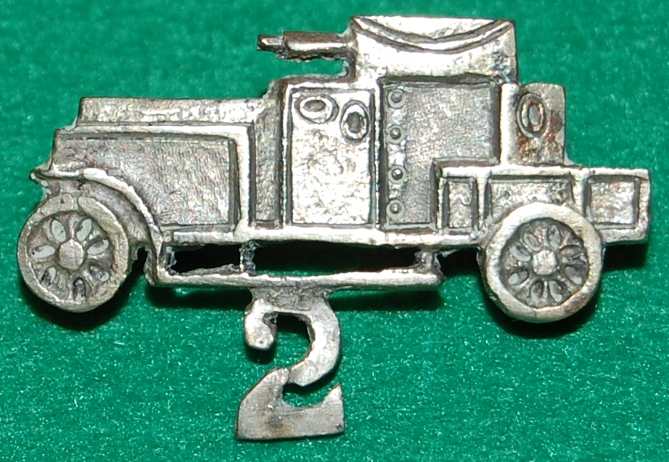
The Levies deltog i flere andre vellykkede aktioner i 1919 og omkring et dusin af dem blev dræbt i kamp med besværlige elementer.
Til højre et uautoriseret huemærke som blev anvendt af RAF No 2 Armoured Car Company der var oprettet i Egypten i 1922. Mærket er lavet på den lokale basar og måler 34 x 23mm.
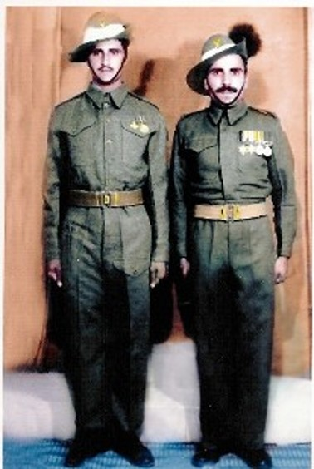
Det er interessant at bemærke at mens Levy styrken var stigende i styrke og træning og deltog i mange væbnede opgør som lige beskrevet, kom der er erklæring i det britiske parlament om at lokale Levies ikke blev oprettet og trænet i Mesopotamien.
I 1920 blev der igen foretaget nogle ændringer. Major E. B. Soane overtog Sulaimani Levyen, kontrollerede dens styrke og bestemte brugen af den, mens Generalinspektøren kun blev ansvarlig for at udruste den. Soane var en stærk personlighed og gjorde området til det mest rolige.
Til højre 2 menige Levies
Med små ændringer i organisationen var den totale Levy styrke nu på:
24 Squadrons på 115. Total 2.760
17½ kompagnier på 115. Total 2.012
I henhold til ovenstående blev styrken delt op således:
Udrykningsstyrke: 19 Squadrons
7½ Kompagnier
Politi: 4 Squadrons
7 Kompagnier
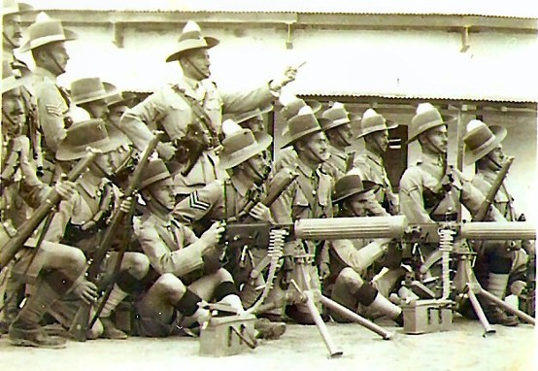
En squadron og 2 kompagnier af Sulaimani Levy forblev udefineret. Muligvis er en speciel aftale lavet mellem the inspecting officer og den politiske officer.
Træning for de beredne tropper skulle definitivt være som beredent infanteri. Disse ændringer var fuldført da det arabiske oprør brød ud. Dette var den største prøvelse for the Levies som forblev trofast over for regeringen under hele oprøret.
Foroven til højre: en sektion af maskingeværkompagniet opstillet til fotografering.
De måtte i den forbindelse stå til ansigt over for de værste former for forfølgelse for at få dem til at skifte side. Intensiv propaganda blev rettet mod dem af deres eget folk, inkluderet deres kvindelige relationer. De blev åbent fornærmet og nedgjort på gader og i kaffebarer og kaldt vantro. Rapporter cirkulerede til dem at deres egen kvinde, som de havde forladt i deres hjem var blevet angrebet og i nogle tilfælde bortført og dræbt. De forstod fuldt ud at de afskar dem selv fra deres eget folk.
Over hele landet var der blodige sammenstød og her nævnes bare et eksempel ud af flere hundrede. Den 9 juli blev kaptajn Priestly-Evans og 60 Levies angrebet ved Khan Jadwal. De udførte et godt forsvar, men kaptajn Priestly-Evans og 10 mænd blev dræbt, og 12 såret. De påførte fjenden omkring 100 faldne. Gennem hele perioden med oprøret mistede the Levies 73 folk som blev dræbt i kamp, og de fik tildelt 15 medaljer for tapperhed.
Tidligt i 1921 blev der i Cairo afholdt en konference om Irak, og fra den beslutning som blev taget der, bestemtes den fremtidige struktur for the Iraq Levies. Ordrer fra det britiske kabinet fulgte kort efter og lød:
Funktionen for the Iraq Levies som besluttet på Cairo konferencen er at lette presset på de britiske og indiske tropper i Irak. Overtage fjerntliggende stillinger i Mosul Vilayet og i Kurdistan der tidligere er holdt af imperie garnisonen, og generelt at fylde hullet indtil en sådan tid er muligt hvor Iraq National Army er trænet til at overtage denne tjeneste.
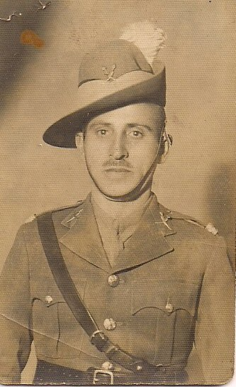
En Levies officer. Selv om det ikke menes at der officielt blev båret mærker på reversen kan det på flere billeder ses at mange officerer bærer kravemærker som på dette billede, og det er samme udgave som det der sidder i hatten.
Indtil da havde the Levies udelukkende bestået af arabere, Kurdere og Turkmenere. Nu da den irakiske hær skulle oprettes, ville det være ønskeligt at araberne blev rekrutteret der i stedet for hos the Levies. Det blev derfor besluttet fortrinsvis at rekruttere assyrere in the Levies.
Ud over deres arbejde på Guli & Amadiyah operationerne – som ikke er beskrevet her – havde de vist god kampduelighed ved følgende lejligheder. I september 1919 da den assyriske repatrierings lejr i Mindan, omkring 30 mil nordøst for Mosul, blev angrebet af kurdere, havde assyrerne, skønt talrigt underlegne, afvist angrebet, og med et tab til dem selv på 4 dræbte og 8 sårede, påførte de deres modpart et tab på 60 dræbte og drev dem over floden Zab hvor mange druknede.
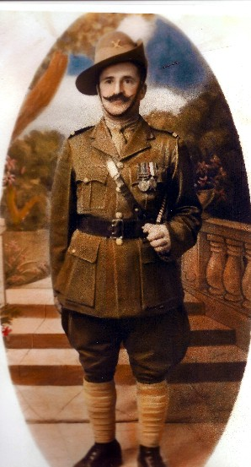
I juli 1920, da en skare arabiske rebeller angreb Baqubah lejren, havde assyrerne ikke bare afvist angrebet, men gik endda i offensiven og lod angriberne betale meget dyrt for deres forehavende.
Til Højre: En farvestrålende RAB Khamshi, delingsfører.

Assyrerne som hørte hjemme i det nordlige Irak forsøgte at vandre tilbage og genbesætte deres land, men det eneste de opnåede var en masse kampe med kurderne, i hvilke assyrerne gav tilbage af noget de havde fået de tidligere år, og viste deres naturlige egenskaber i kamp. Denne affære blev dog en fiasko og de returnerede til Irak. Dette efterlod et uløst problem, men viste også en meget brugbar skare af gode kampklare mænd som ikke havde noget at foretage sig. Det blev derfor besluttet at starte med at rekruttere dem til the Levies.
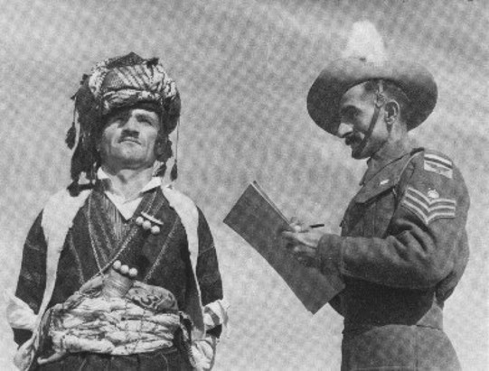
Men i starten ønskede assyrerne ikke at tjene briterne, det eneste de ønskede var at de ville tilbage til deres land som de havde mistet grundet deres alliance med de allierede under første verdenskrig. Men efter mange møder og overtalelser begyndte de at lade sig indrullere og tidligt i juni var styrken på 250 mand i Mosul og blev organiseret som 8. og 9. kompagni. Også de første officerer blev udnævnt blandt assyrerne.
En ny mand bliver indskrevet i the Levies. Bemærk at sergenten på skulderen bærer RAF mærke the red eagle, som blev tildelt enheden i 1942 efter slaget ved Habbaniya.
Den 17 januar 1922 blev the Levies placeret under G.O.C. in C. Military Forces, undtagen for financiering og administration. Størrelse og organisation af styrken blev efter en debat fastsat til:
3 Kavaleri Regimenter
4 Infanteri Bataljoner
1 Maskingevær kompagni
2 Pack Batterier
Kavaleriet havde ingen automatvåben. Infanteri bataljonerne fik ikke Lewis Guns før i juli.
I maj 1922 var størrelsen på styrken:
Kavaleri, 1410. Et regiment var 457 mand
Infantry, 3.248. En bataljon var på 401 mand.
Batteri. 210 mand.
Depot, 173 mand.
Vickers guns var indtil dette tidspunkt tildelt bataljonerne, men en ændring gjorde at et maskingeværkompagni blev oprettet.
Efter en stor operation ved Batas beordrede general Sadleir-Jackson indrullering af yderligere 1500 assyrere til the Levies. Indrulleringen begyndte 7 januar.
En assyrisk officer og 50 øvrige befalingsmænd og menige blev sendt fra Mosul til Kirkuk for at blive trænet som maskingeværskytter på skydeskolen under løjtnant Simpson, assisteret af en stab af britiske befalingsmænd.

Øverste billede til højre er fra Barri i Italien 1944 og er fra venstre Sergent Dankha Yako og Sergent Awia, begge iført faldskærmskompagniets uniform. Billede til venstre er fra 1947 hvor Awia –til venstre- er blevet udnævnt til RAB Khamsi. Da the Levies blev nedlagt blev han løjtnant i den irakiske hær hvor han sluttede i 1972 med grad af major. Han døde i Illinois i 2005, 79 år gammel.
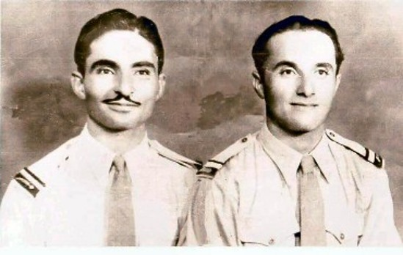
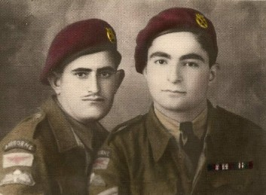
Kurser blev arrangeret i at blæse på trompet for 8 mand. Dette var meget nødvendigt for operationer i bjergene, og brevduearbejde, en mand. Otte instruktører, fire i eksercits, og fire i våbenbetjening, blev sendt fra 2nd Battalion East Yorkshire Regiment til en lejr i Dohuk. I begyndelsen af marts, gik træningen i Dohuk lejren godt. En rapport fra den gang siger at the Levies våbenbetjening er bedre end deres eksercits.
På trods af den dårlige start, strømmede assyriske rekrutter nu ind.

1922 – 1924
I oktober overtog Royal Air Force fra the Army. The Levies kom under kommando af en Air Vice-Marchal og havde følgende kæde af kommunikation. Fra Officer Commanding Levies til the Air Vice-Marchal, derefter til Air Ministry og videre til the Colonial Office.
I oktober overtog oberst H. T. Dobbin kommandoen over the Levies med grad som Colonel-Kommandant. På dette tidspunkt var styrken organiseret således:
1st & 3rd Kavaleri Regiment var kurdere & Turkmene

2nd Kavaleri Regiment var kurdere & assyrere
1st Bataljon var Marsh Arabs (sump arabere)
2nd & 3rd Bataljoner var assyrere
4th Bataljon var kurdere (et kompagni beredent)
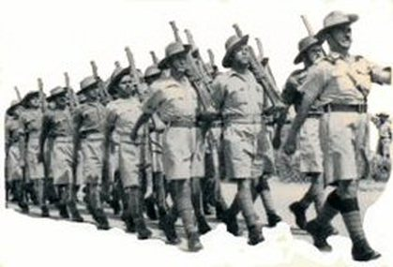
Pack Batteri var assyrere
Til højre en afdeling assyriske Levies. Strunke og stolte krigere.
På dette tidspunkt begyndte man at indrullere Yezidier, hvilket var endnu en kristen minoritet i Irak. Det var foreslået at oprette et yezidisk kompagni som skulle danne en del at 1st kavaleri regiment. Officerne som skulle ansættes skulle være enten assyrere eller yezidier, bare ikke muslimer af religiøse grunde. Men planen fungerede ikke da yezidierne viste sig at være for besværlige at træne, og heller ikke modtagelige over for disciplin, men de var gode til dyr. En del af dem blev til sidst ansat i en transport afdeling unde 4th Bataljon. Med senere erfaringer blev det dog en regel at yezidier ikke kunne gøres til gode soldater og de blev gradvist afmønstret. Et forslag fremkom i november om at ændre navnet Levies endnu en gang, til Iraq Frontier Force, men det blev afvist.
I 1923 bestod the Levies af 50% assyrere og 50 % kurdere, en bataljon sump arabere og nogle få turkmener. Den kurdiske sheik Mahmud erklærer sig som konge af Kurdistan. Med tyrkisk støtte og soldater besatte han Rowandoz. I marts begyndte operationen imod Rowandus. Den nye irakiske hær overtog kommandoen i Sakho efter 2nd Assyriske Kavaleri Regiment. The 1st Marsh Arab Bataljon blev flyttet fra Nasiriyeh til Baghdad. I april blev 2nd og 3rd Assyriske Kavaleri Regimenter sammenlagt til 2nd Kavaleri Regiment.
I maj 1924 startede et oprør i Kirkuk. Som et resultat blev 6 assyriske soldater dræbt, og som følge heraf dræber de til gengæld omkring 50 ubevæbnede arabere. Assyrerne bliver evakueret fra Kirkuk og 9 Levies blev fundet skyldige i drab og indsat i Baghdad fængsel hvor de sad mindre end et år. I juli begyndte man en operation for at genbesætte Sulaimani. Et panservognskompagni, 2nd Assyriske Bataljon og et detachement fra den irakiske hær genbesatte Sulaimani og Sheik Mahmood trak sig tilbage til Barzinjah. I september krydsede en tyrkisk styrke floden Hazil og truede byen Zakho. En sammensat styrke af Levies og irregulær assyrisk milits klarede problemet under kommando af oberst Barke.
De næste par år fortsatte stridighederne langs grænsen og mellem kurdiske separatister hvor the Levies blev indsat i adskillige træfninger.
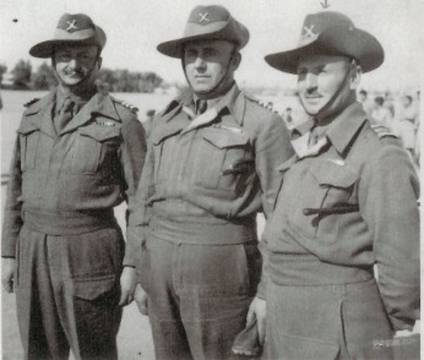
Til højre 3 Levies officerer, RAB Tremma Malik Ismail, RAB Khaila Zaia Gerwargis og RAB Tremma Abbona.
I 1927 begynder man at nedskære the Levies. The 1st Marsh Arab Bataljon bliver overflyttet til den irakiske hær og bliver dens 7th Bataljon. The Assyrian Pack Battery bliver nedlagt og dets personel overført til 4th Assyrian Bataljon. Det 1. og 2. kurdiske regiment bliver nedlagt. Fjendtlighederne med Sheik Mahmood sluttede da han indgik aftaler med den irakiske regering.
I 1928 nedlagde man 4th Assyrian Bataljon. Styrken blev reduceret til 2 bataljoner, 1st & 2nd Assyrian Bataljon samt 2 maskingeværsektioner, også assyriske. Reglen med at tillade hjemsendte soldater at beholde deres rifler ophører.
I 1930 udbrød der uroligheder i Sulaimani i forbindelse med et valg. Som følge af dette dukkede Sheik Mahmood pludselig op fra Persien og angriber Penjvin. The Levies blev indsat og angrebet mislykkes.
I juni 1932 bliver assyrerne oprørte over en forestående britisk tilbagetrækning af kontrollen over Irak samt beslutningen om at koncentrere alle assyrere i Amedia området. Alle assyriske officerer afleverede en erklæring til den øverstbefalende med et ønske om at afmønstre inden 30 dage, og det øvrige mandskab bakkede op om deres ledere. Briterne frygtede at hvis dette blev tilladt ville de miste al autoritet i Irak, og det ville resultere i at den engelsk-irakiske traktat ville falde fra hinanden. At have en stor koncentration af trænede soldater i en del af landet var af stor vigtighed ikke bare for briterne, men også for Irak. Så for at købe tid besluttede man at tillade en afmønstring over 4 måneders periode, og samtidig blev en britisk bataljon fløjet ind fra Egypten da afmønstringen startede i slutningen af juni. Men efter forhandlinger mellem højkommissariatet of Mar Shimon ophørte afmønstringen og den 12 juli returnerede de fleste og der blev ingen uroligheder. I alt afmønstrede 8 officerer og 288 mand.
Således fortsatte Iraq Levies med at bevogte den nordøstlige grænse samt bekæmpe lokale oprørsgrupper indtil 1932 hvor Royal Air Force overtog det overordnede ansvar over Irak efter the Kolonial Office.
Den 7. august 1933 foretog tropper fra den irakiske hær en massakre på mellem 600 – 3000 forsvarsløse assyrere, mænd, kvinder og børn i og omkring landsbyen Simele i det nordlige Irak. Ingen blev gjort ansvarlige for massakren, men episoden førte til at begrebet ”folkemord” opstod.
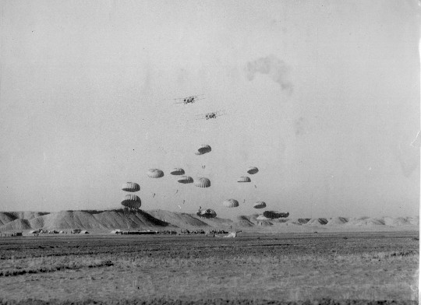
I 1934 gjorde the League of Nations flere forsøg på at flytte assyrerne fra deres hjemland og genbosætte dem et andet sted.
Billedet til højre viser Royal Air Force flyvebasen ved Habbaniya.
I 1935 indvilgede den franske regering i efter aftaler med Irak om at lade 3000 assyrere bosætte sig i Khabour området i Syrien. For at hjælpe til med denne flytning blev et assyrisk kompagni nedlagt og blev i stedet erstattet af et arabisk kompagni der blev rekrutteret fra Basra området.
I 1936 blev yderligere 2 assyriske kompagnier opløst, grundet udvandring. Disse blev senere gendannet af nye assyriske rekrutter. The Levies opgaver fortsatte med at være som eskorte og vagttjeneste.
I 1937 blev Habbaniya inddraget af briterne og en flyveplads blev bygget af Royal Air Force. Året efter var styrkens størrelse på et hovedkvarter, et hospital, 4 assyriske kompagnier, 2 arabiske kompagnier og et kurdisk kompagni. I 1939 blev et arabisk kompagni nedlagt og erstattet af assyrere. Styrken blev forøget med yderligere 270 assyriske rekrutter.
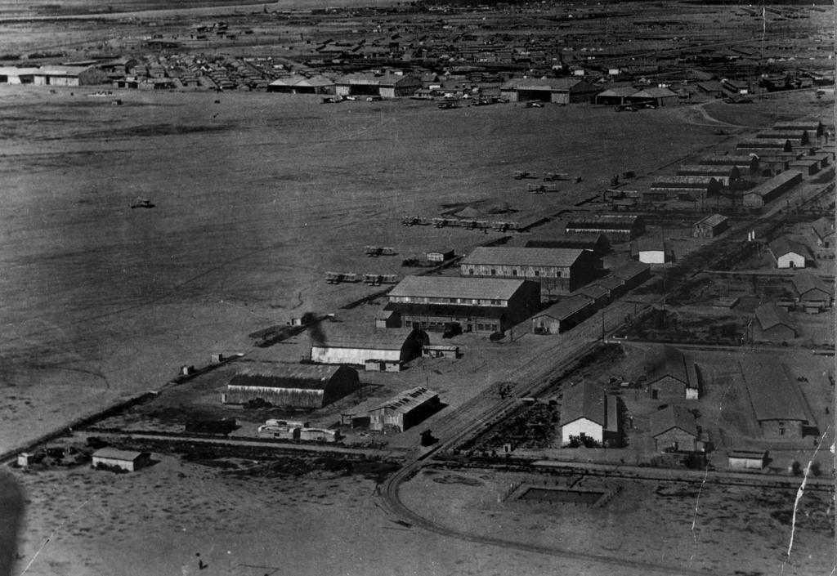
I 1940 – 1941 tilslutter de irakiske styrker sig Akse magterne og slaget om Habbaniya finder sted. Den irakiske hær belejrer fra de omkringliggende højder basen, og får hjælp fra det tyske luftwaffe. Men skønt numerisk underlegen lykkes det for briterne og the Levies at bryde belejringen. Grundet denne bemærkelsesværdige dåd fra the Levies besluttedes det at udvide styrken med yderligere 11.000 rekrutter, fortrinsvis assyrere, men også kurdere og yezidier.
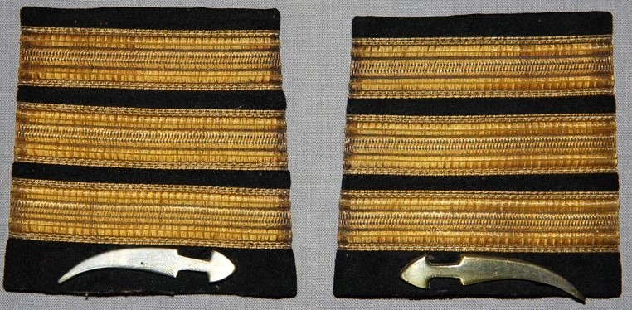
I de assyriske enheder brugte man gradssystemet RAB for Levy officererne. Et system som de havde brugt siden gamle tider. Systemet blev senere indført også i de arabiske og kurdiske Levies enheder. Det var opbygget på følgende måde: The Force Commander var RAB Khaila = Leder af 1000 mænd, Bataljons kommandør RAB Tremma = leder af 200 mænd, Kompagni chef RAB Emma = leder af 100 mænd, Delingsfører RAB Khamsi = leder af 50 mænd. Distinktionerne bestod af skulder slides forsynet med henholdsvis 1 – 4 striber i guld.
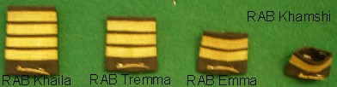

Det assyriske gradssystem som skulderslides påsat en enkelt kunjar, som i større udgave også er set båret i den bredskyggede hat, og i sølv for officererne. Befalingsmænd og menige bar en kunjar i gyldent metal og intet gradstegn. Befalingsmandsgruppen bar de samme som den britiske hær på skulderærmet.
I 1942 består styrken af et hovedkvarter, Depot, Specialist Assyrian Kompagnier, 40 Service Kompagnier og et nyt faldskærmskompagni som bestod af 75% assyrere og 25% kurdere. Et militært disciplinær kodeks indføres. Dette er fortrinsvis baseret på den indiske hærs reglement. I februar bliver major Guy Hudson overført til faldskærmskompagniet.
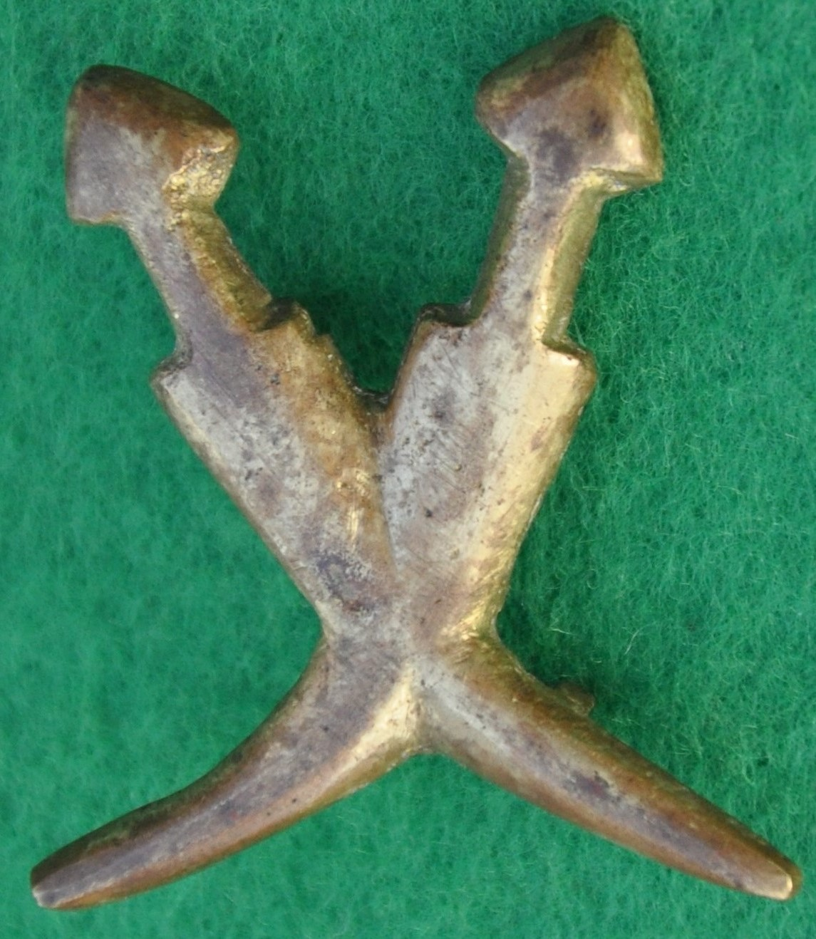
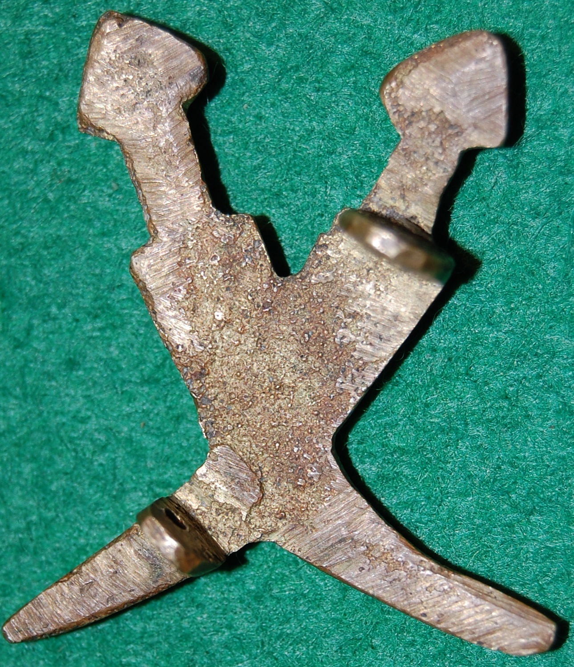
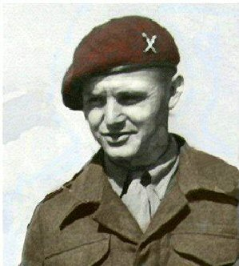
Da faldskærmskompagniet oprettes i 1942 bliver de udstyret med røde baretter og et mindre mærke som vist foroven som har inkorporerede øjer og måler 31 x 34mm, og til højre ses båret i baretten af den britiske major Guy Hudson som også bliver chef for kompagniet.
På en parade i Habbaniya holder den kommanderende officer Air Vice Marchall H. V. Champion De Crespigny følgende tale for the Levies:
Til Oberst Brown og alle officerer, befalingsmænd og menige i Royal Air Force Levies, Iraq. Det er med den største fornøjelse at være til stede ved jeres parade i dag, for at tildele jer den ære at bære Royal Air Force Red Eagle badge, en fortjeneste for den forgangne modige adfærd i har vist og som i så rigt fortjener.
Fra jeres optegnelser siden 1915 over de sidste 27 år fra denne del af verden viser at i har udvist en urokkelig loyalitet over for den britiske krone i jeres kampduelighed over for fjenden, og som ikke er overgået af nogen. For den storslåede måde hvorpå i kæmpede og besejrede en numerisk overlegen fjende i maj sidste år. Dette mærke, der har en lang historie i Royal Air Force er blevet tildelt jer. Jeg er overbevist om at det vil anspore jer til store og flotte gerninger fremover, hvor som helst i vil blive indsat mod den fælles fjende. Det er meget glædeligt at se denne fine skare af nyligt uddannede frivillige soldater foran mig denne morgen, og jeg er sikker på at i vil gøre jeres yderste for at bevare disse flotte traditioner som Levy styrken har oparbejdet og som i tilhører. Det varmer specielt mit hjerte at se det pragtfulde eksempel der er sat af jer officerer og befalingsmænd med det store antal som har meldt jer frivilligt til at blive uddannet som luftbårne faldskærmssoldater, og jeg føler at et lige så stort antal mænd vil følge jer. Det er denne form for kampgejst som vil føre til det visse nederlag for fjenden, samt vidende om retfærdigheden for vores sag, vil vi fortsætte indtil friheden er vundet.

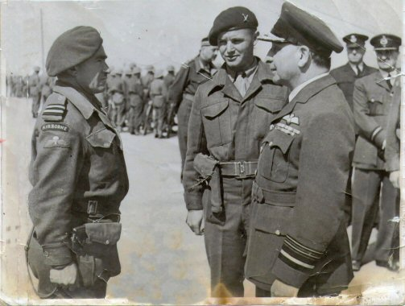
I december 1942 laver kaptajn Barnes og Sergent Fritchley som de første Levies faldskærmsudspring. Dagen efter følger de første assyrere, det er RAB Emma Lazar Adam fulgt af 3 andre Levies. I august 1943 er løjtnant D. N. Peterson uddannet som faldskærmsjæger. Han bliver senere dræbt under kampene i Athen i Grækenland i oktober 1944.
På billedet ses fra venstre den assyriske kompagnichef RAB Emma Lazar Adam, den britiske kompagnichef Guy Hudson og General Robinson under en RAF inspektion af faldskærmskompangiet.

I 1943 består styrken af 166 britiske officerer, 22 assyriske kompagnier, 5 assyriske/yezidiske kompagnier, 10 kurdiske kompagnier, 4 Golf arabiske kompagnier og 3 Baluchi kompagnier (indiske). Yderligere er der 11 assyriske kompagnier på tjeneste i Palæstina og 4 på Cypern.
400 assyrere bliver rekrutteret fra Syrien og de bliver brugt i specielle kommunikations kompagnier. Navnet på styrken bliver ændret til Royal Air Force Levies, Iraq.
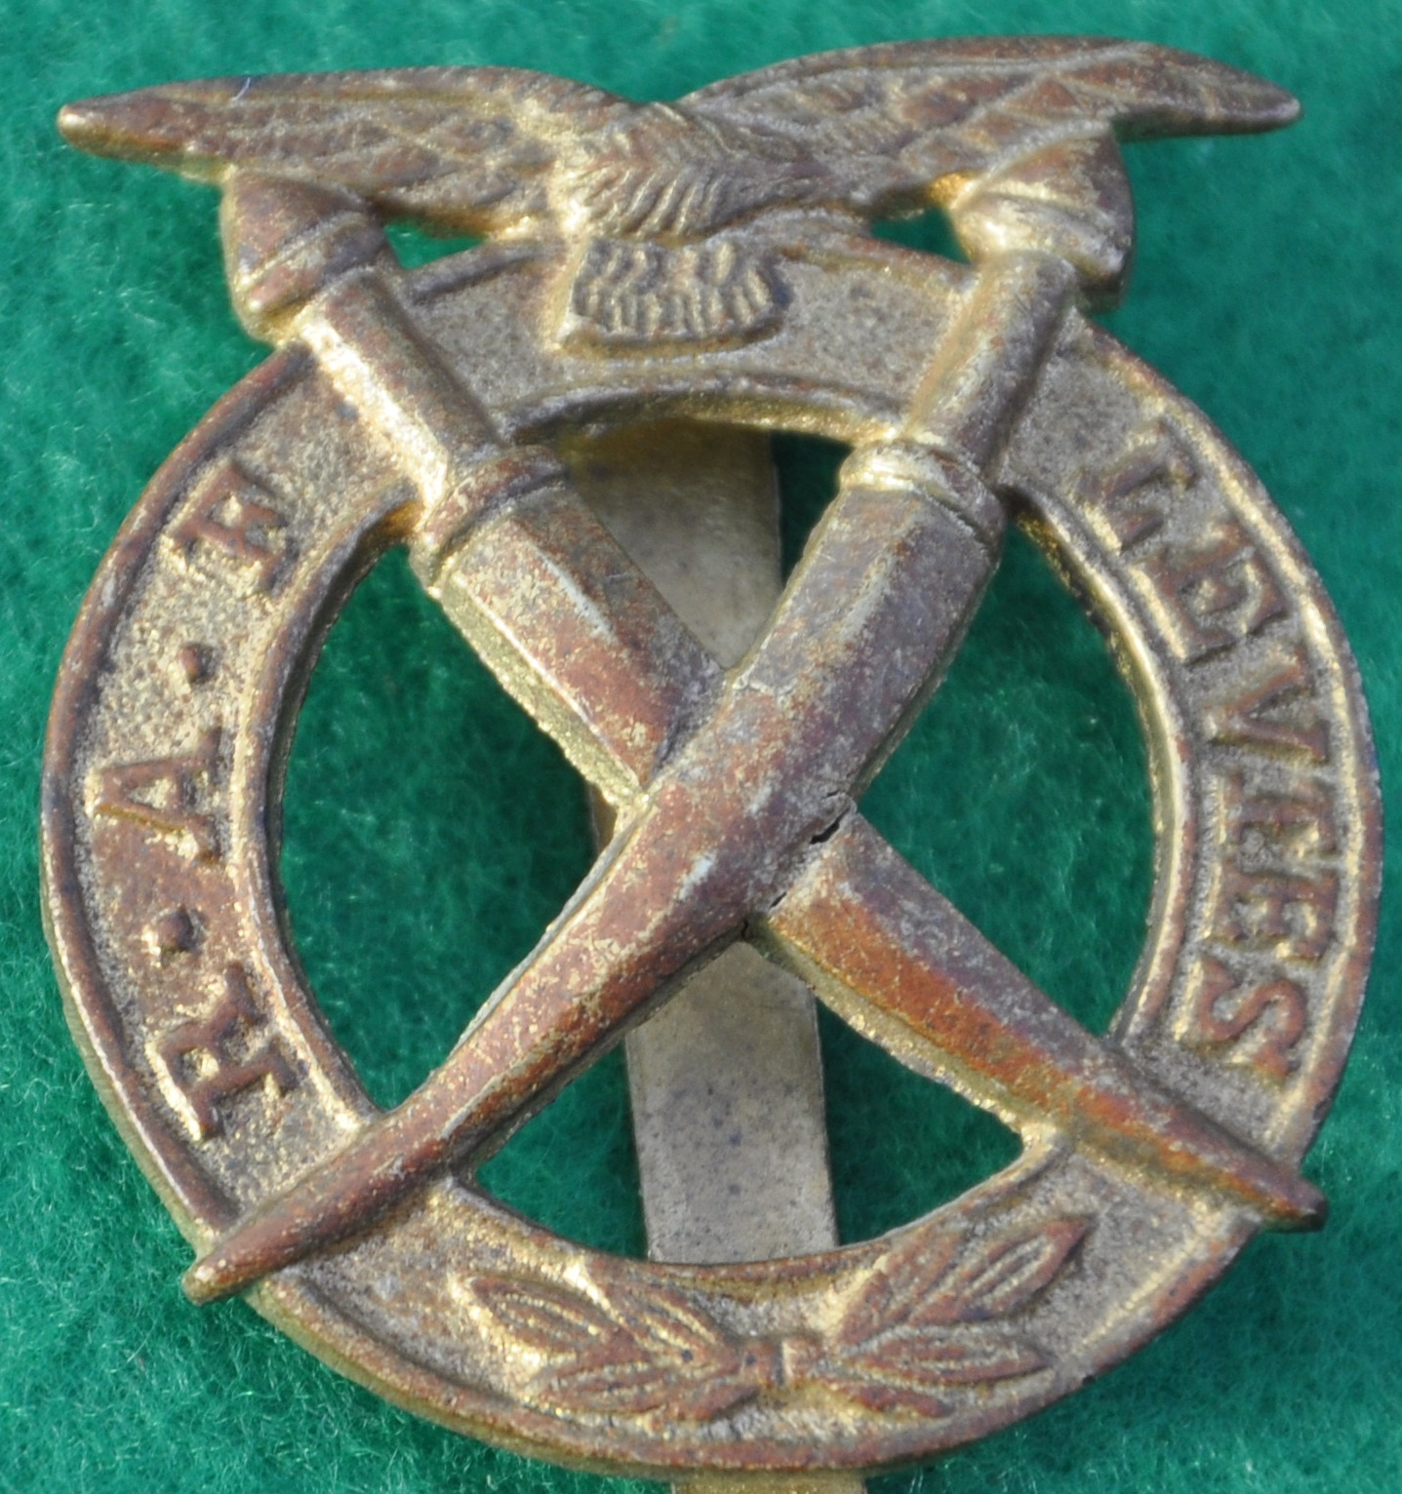
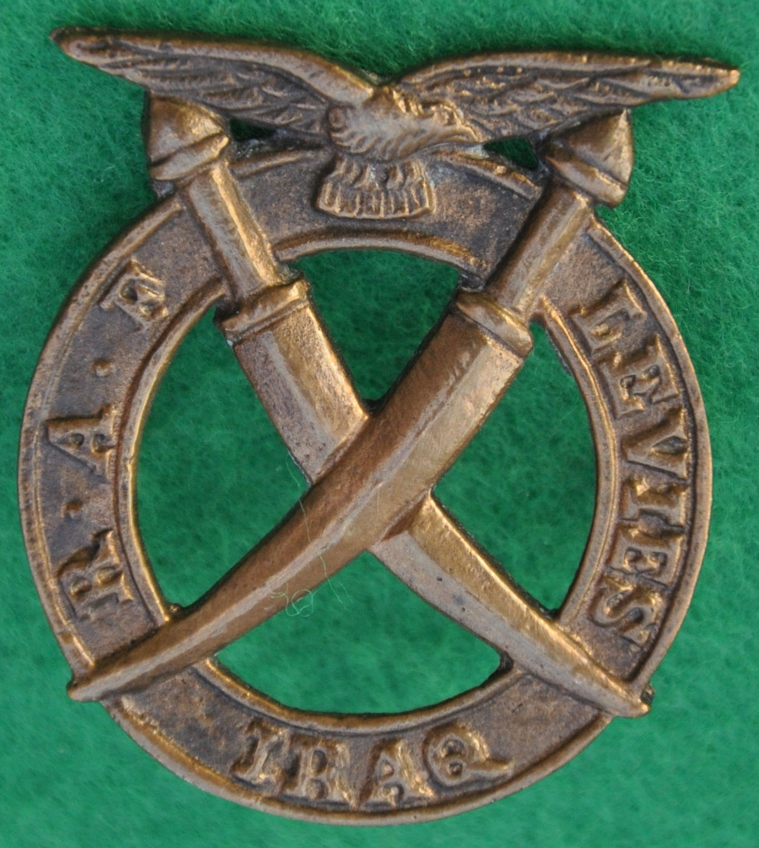
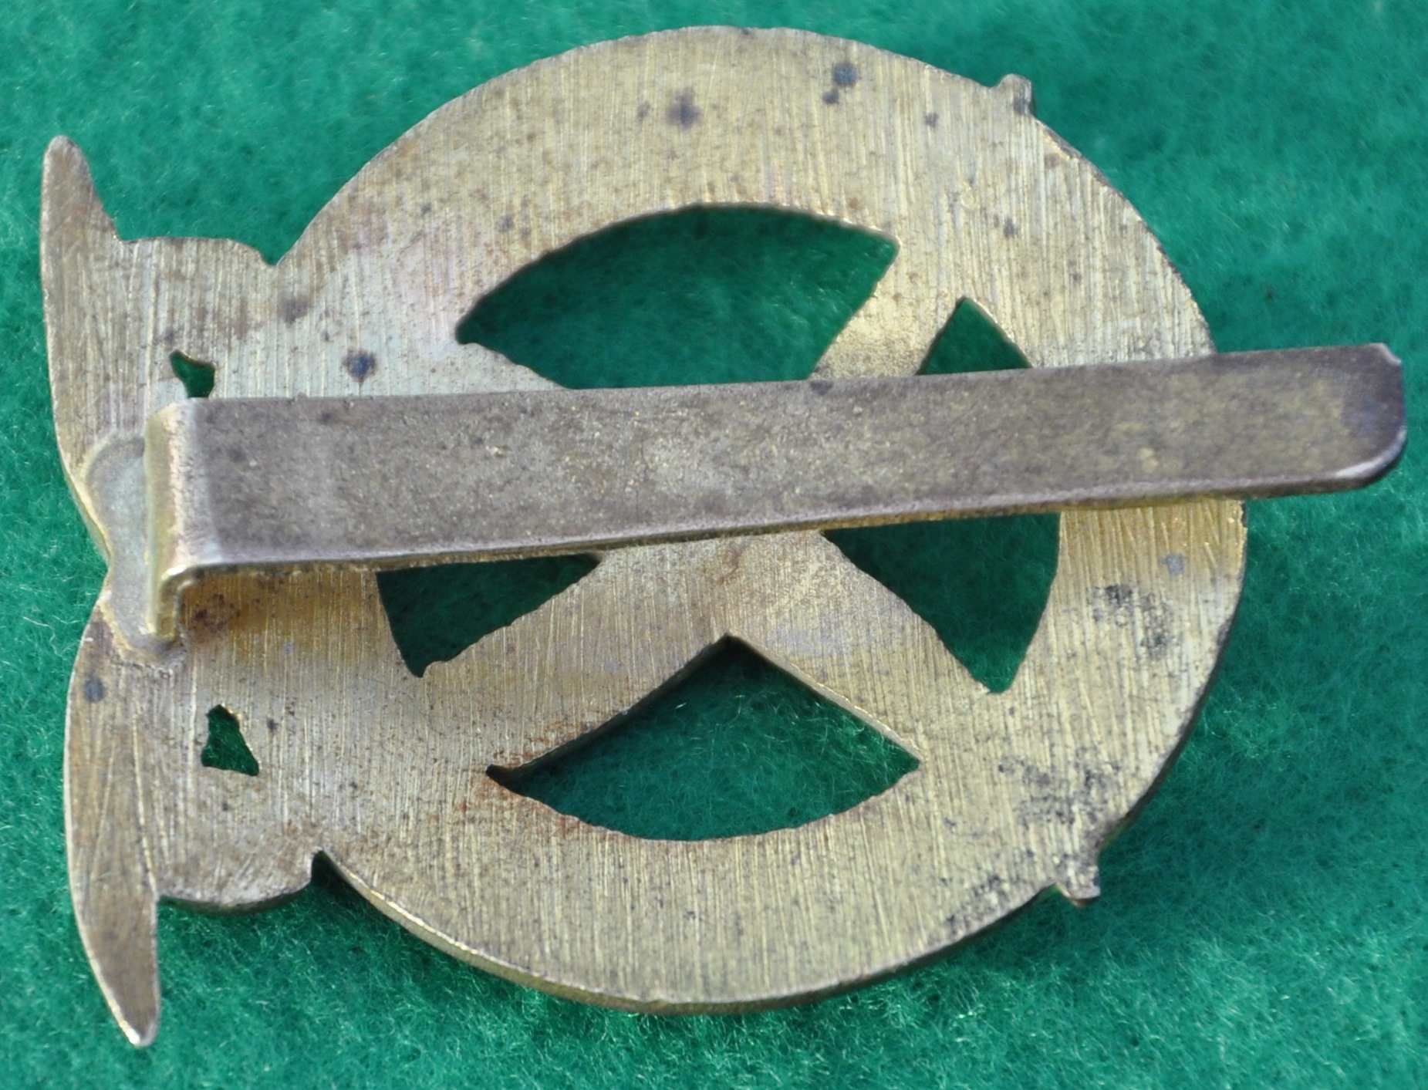
Efter invasionen i Normandiet gøres der overvejelser om styrkens efterkrigsstørrelse. Disse går ud på at lukke flere etablissementer og kun opretholde den nødvendige styrke til at bevogte RAF installationer i Irak og Persien. I november bliver der oprettet en mobil bataljon fra eksisterende kompagnier og stationeret i Habbaniya som en udrykningsstyrke. Faldskærmskompagniet bliver tilknyttet denne enhed.

Der laves også et specielt baretmærke til faldskærmskompagniet, som vist foroven. Det fremstilles i 2 udgaver i flere forskellige variationer og størrelser, men ens for dem alle er at de udføres lokalt i støbte sand cast forme. Det første mærke har ordet ”IRAK” som mange assyrere ikke ville gå med grundet de ikke var klar til at kæmpe og dø under det navn. Der blev derfor lavet en anden udgave hvor ”Irak” var erstattet af en buket palmeblade. Billeder fra kompagniet viser at begge variationer samt det lille kunjar mærke blev båret i baretten efter forgodtbefindende, men det er også set at en Levies bærer det britiske faldskærmsregiments mærke. Det specielle faldskærmsmærke varierer i størrelsen 37 x 42mm, det første med øjer og det andet med slider, og stadig i sølv for officererne.

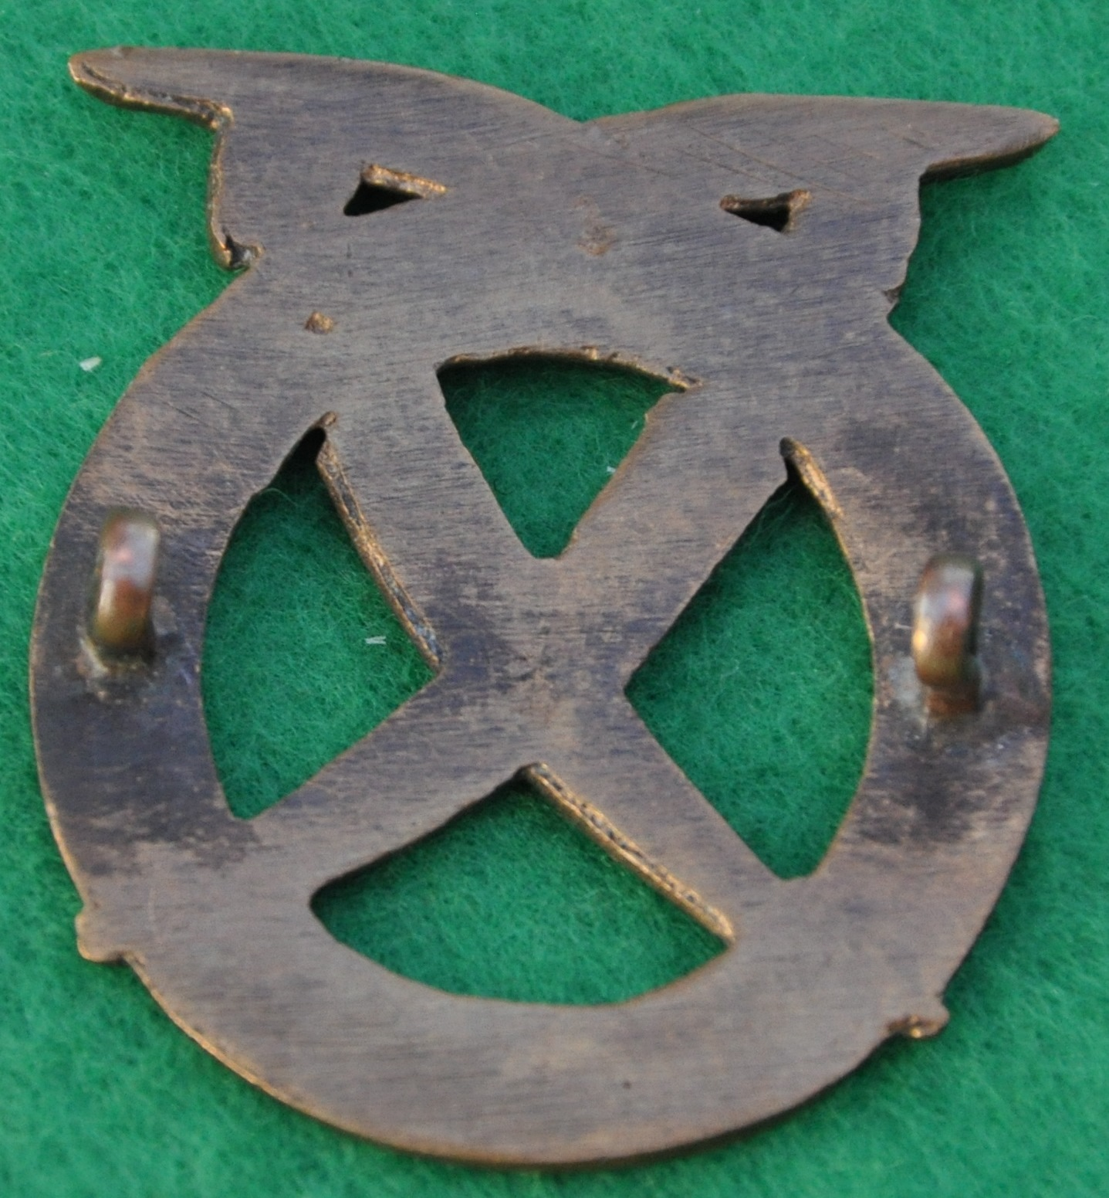
I maj 1944 demonstrer faldskærmskompagniet udspring over Bagdad lufthavn som kong Faisal overværer. I august Sendes kompagniet til Italien og bliver forlagt sammen med 2. kommando brigade i Monopoli. Den 6 oktober bliver kompagniet indladet i nogle landgangsbåde som sammen med 2. Commando Brigade styrer mod Albanien. Styrken består af HQ 2nd Commando Brigade, No 2 Army Commando, 40th Royal Marine Commando, et detachment af Raiding Support Regiment, en commando artillery enhed og en styrke af locale partisaner. Commandostyrken går I land den 9 oktober ved Sarande på henholdsvis Parachute Beach og Sugar Beach, og efter nogle hårde dages kampe er raidet en succes den 12. De har 6 faldne, har taget 96 tyskere til fange og dræbt endnu flere. Allerede den 13 er de tilbage i Monopoli i Italien. Den 22 oktober er kompagniet tilbage i Irak hvor de bliver briefet af Major Hudson som siger ”Det er en stor fjer i vores hat at vi har besejret en farlig fjende så afgørende”.
Hjemkommet fra Sarande blev the Levies klar over at de var blevet til helte. I et snæversynet klima under det adriatiske felttog, vidste alle, herunder fjenden hvad andre gjorde, og nyheden om hvad the Levies havde udført spredtes hurtigt. Klædt i røde baretter prydet med krydsede sølvkunjars, faldskærmsvinger på deres uniformer og kommando kniven hængende i siden havde de skabt sig et ry som trak en streg i sandet, selv blandt de flersprogede tropper der brugte Bari som deres base for at hvile ud.
Først i december er kompagniet igen i Italien, og den7 forlader det Brindisi lufthavn i 12 dakotaer med kurs mod Hassani lufthavn ved Athen i Grækenland. Her bliver kompagniet indsat mod græske kommunister der forsøger at tage magten i landet. Aktionen varer til den 8 januar 1945 og den 30 er det tilbage i Italien og i april er det hjemme i Habbaniya i Irak. Under Athen aktionen har kompagniet mister en officer og 4 mand.
Den 31 juli 1944 er styrkens størrelse:
Britiske officerer 160
Britiske befalingsmænd 132
Levy officers 275 og øvrige grader 6.362
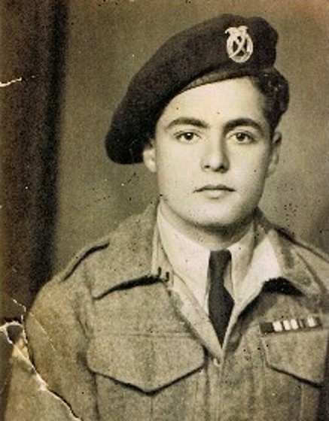
I april 1945 ankommer faldskærmskompagniet til Habbaniya og bliver underlagt 1st Bataljon. Samme år beslutter Luft Ministeriet at efterkrigsstyrken skal bestå af 60 britiske officerer og 1900 mænd. Det bliver også besluttet at et RAF regiment skal overtage kommandoen over the Levies og hærens personel skal gradvist udskiftes med RAF personel. Nedlæggelse af kompagnier starter for at opfylde de nye opgaver.
Til højre Sergent Benyamin Shlimon, fotograferet efter krigen med en rød baret med RAF Levies hue mærke af palme blads typen. Han bærer ordensbånd for 1939-45 Star, Italy Star og War Medal. Shlimon er rapporteret som værende den yngste faldskærmssoldat i de britiske styrker, han blev indrulleret i the Levies som 14 årig og meldte sig frivilligt til faldskærmskompagniet året efter og var blandt andet med i de hårde kampe i Albanien.
Order of Battle
1 august 1945
1st Bataljon
Record Office – Habbaniya
15th Assyrian Kompagni minus en deling - Habbaniya
39th Kurdish Kompagni – minus en deling – Habbaniya
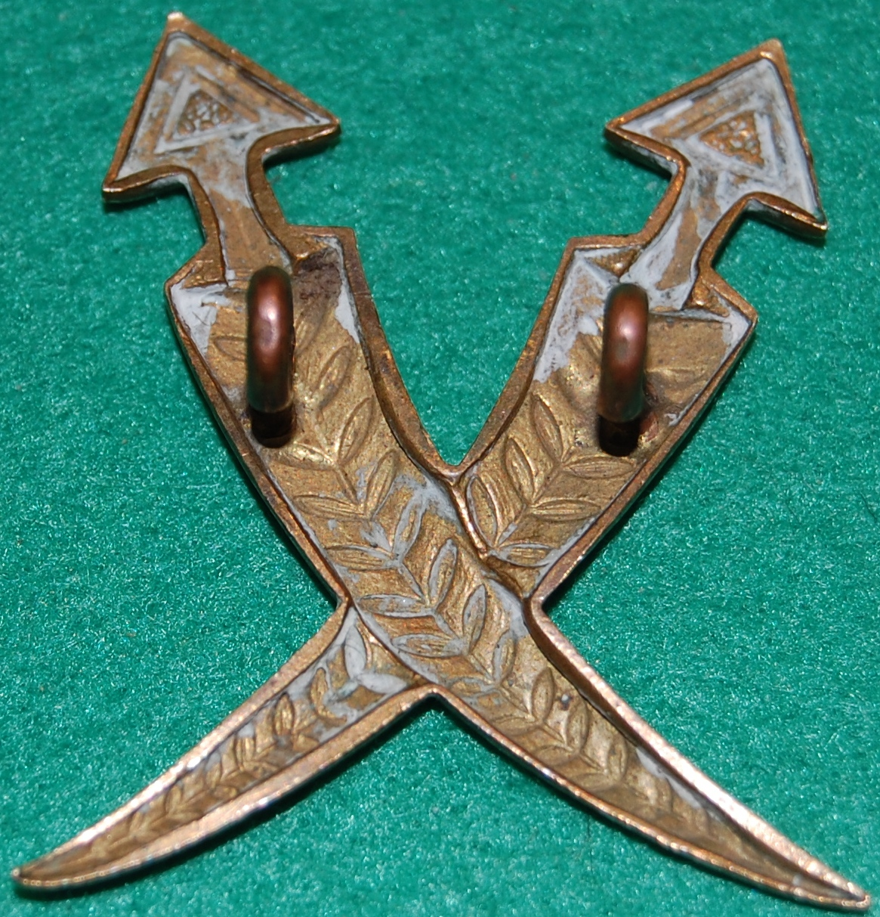
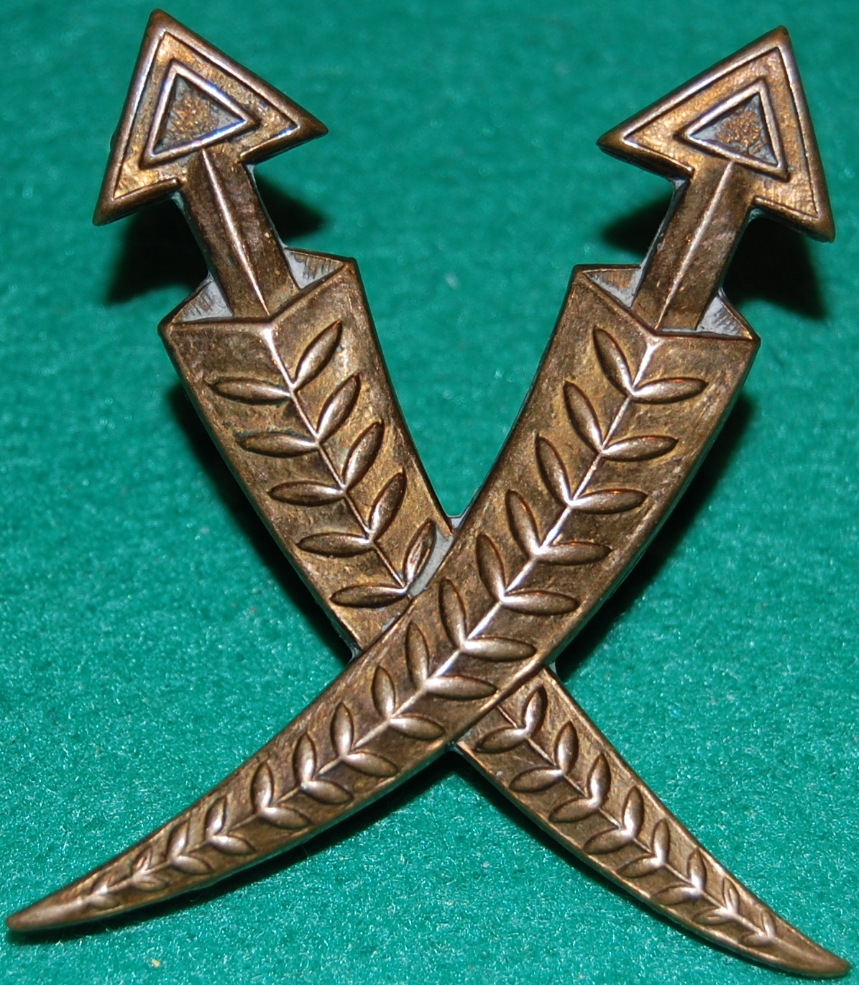
27th Kurdish Kompagni – Majara
41st Kurdish Kompagni – Karind
33rd Yizidi Kompagni – Karind
1 Deling 39th Kurdish Kompagni- Karind
3rd Assyrian Kompagni – Bagdad Vest
1 Deling 15th Assyrian Kompagni – H,3
Et maskinpresset udgave af the Levies kunjars mærke, i størrelsen 39 x 34mm. Udstandsede mærker som dette er ekstremt sjældent.
34th Signal Kompagni – Habbaniya
35th Motor Transport Kompagni – Habbaniya
37th Headquarter Kompagni – Habbaniya
Trænings Kompagni – Habbaniya
Paratroop Reinforcement Deling – Habbaniya

2nd Bataljon
A Kompagni – Habbaniya
Det enkelte kunjar mærke der også blev brugt som huemærke. De viste 2 eksemplarer er i størrelsen 50mm øverste og 45mm nederste og har begge inkorporerede øjer til fastgørelse og er begge sand cast fremstillet. En mindre udgave med sikkerhedsnål blev anvendt som skuldermærker, i sølv for officerer og gyldent metal for øvrigt mandskab.
B Kompagni – Habbaniya
C Kompagni – Habbaniya
D Kompagni – Habbaniya
Headquarter Kompagni – Habbaniya
Paratroop Kompagni – Karind
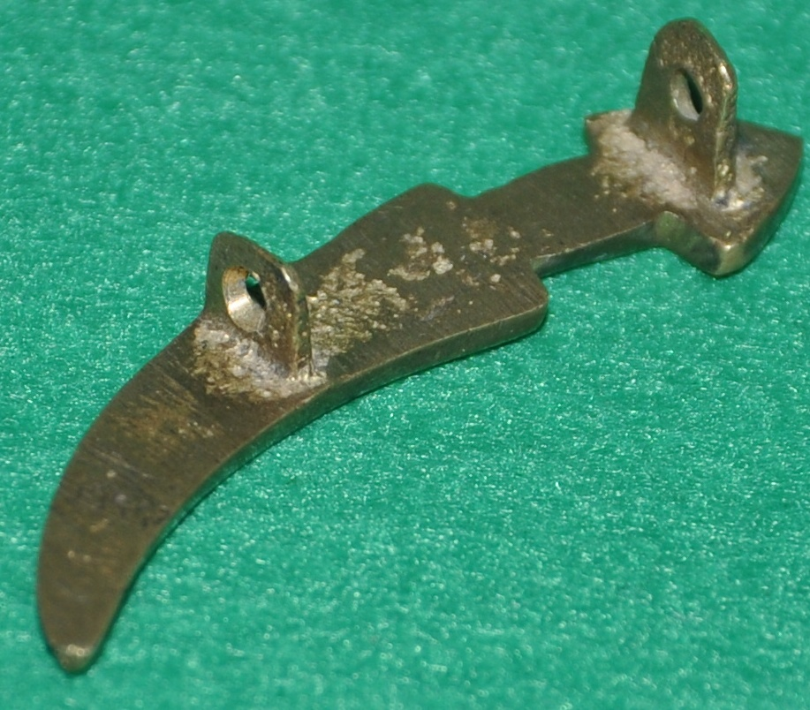
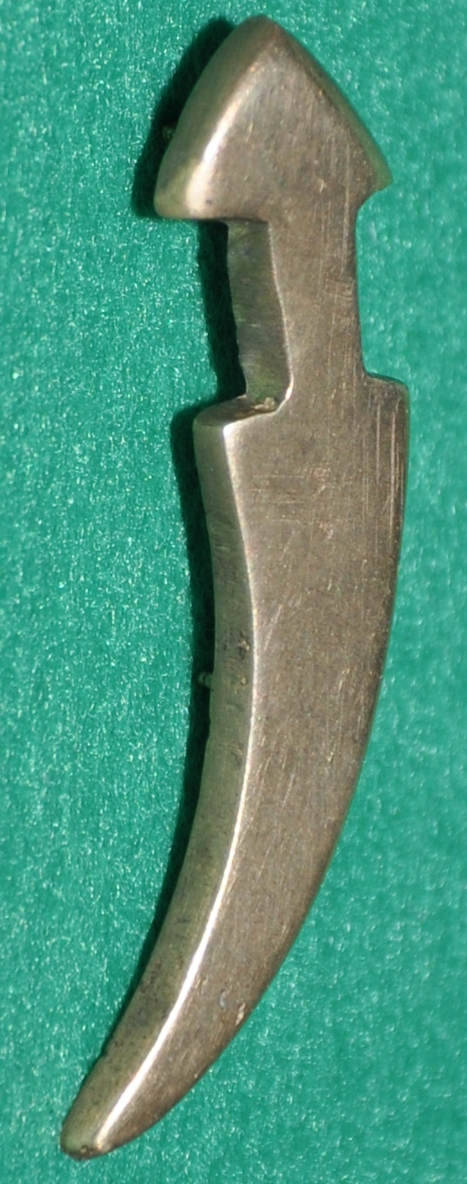
2nd Assyrian Kompagni minus en deling – Mosul
2nd Assyrian Kompagni en Deling – Ser Amadia
17th Assyrian Kompagni – Teheran
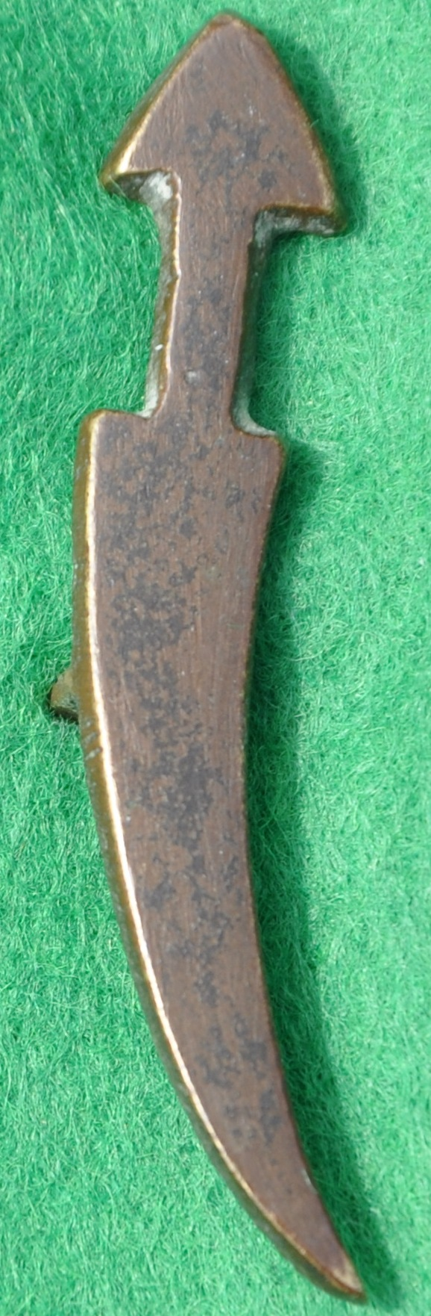
49th Assyrian/Yizidi Kompagni minus en Deling- Hamadan

3rd Bataljon
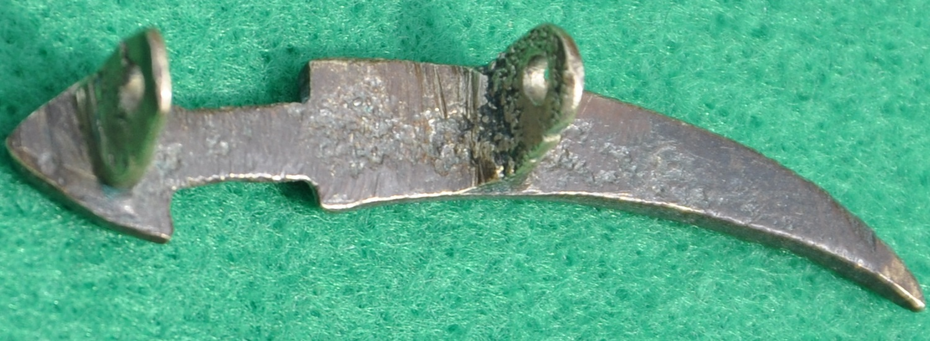
44th Kurdish Kompagni minus en Deling – Nicosia Cyprus
44th Kurdish Kompagni en Deling – Lakatamia Cyprus
40th Kurdish Kompagni – Famagusta Cyprus
4th Assyrian Kompagni minus en Deling – Beirut
WO2 Company Sergent Major Gerwergis Zorzan, bærer i baretten the Parachute Regiment hue mærke mens han var attacheret til 11th Parachute Battalion. Han blev dræbt i Grækenland i 1945.
4th Assyrian Kompagni en Deling – Aleppo Syrien

4th Bataljon
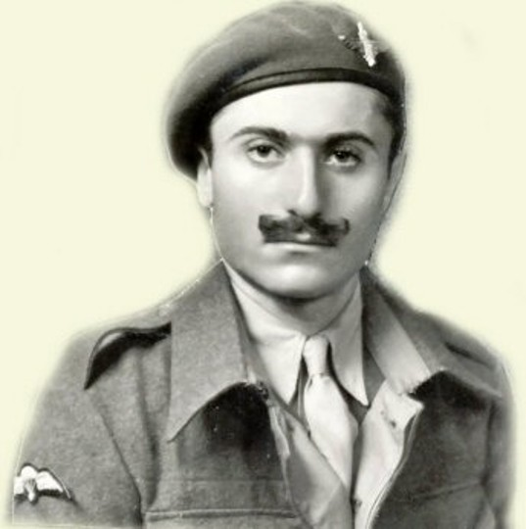
30th Kurdish Kompagni – Ras el Ain, Nordlige Syrien
16th Assyrian Kompagni – Ras el Ain Nordlige Syrien
8th Kurdish Kompagni – in transit to Habbaniya

5th Bataljon
21st Assyrian Kompagni – Maquil
5th Arab Kompagni – Shaiban Abu Dhabi
6th Arab Kompagni – Shaiban Abu Dhabi
24th Arab Kompagni – Shaiban Abu Dhabi
47th Arab Kompagni – Shaiban Abu Dhabi
51st Arab Kompagni – Zubair Dubai
1st Assyrian Kompagni – Bahrain
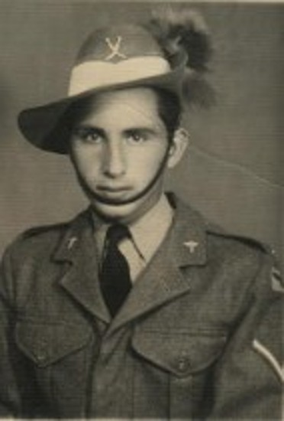
29th Assyrian/Yizidi Kompagni – Sharjah Dubai
19th Assyrian Kompagni 2 Delinger – Sharjah Dubai
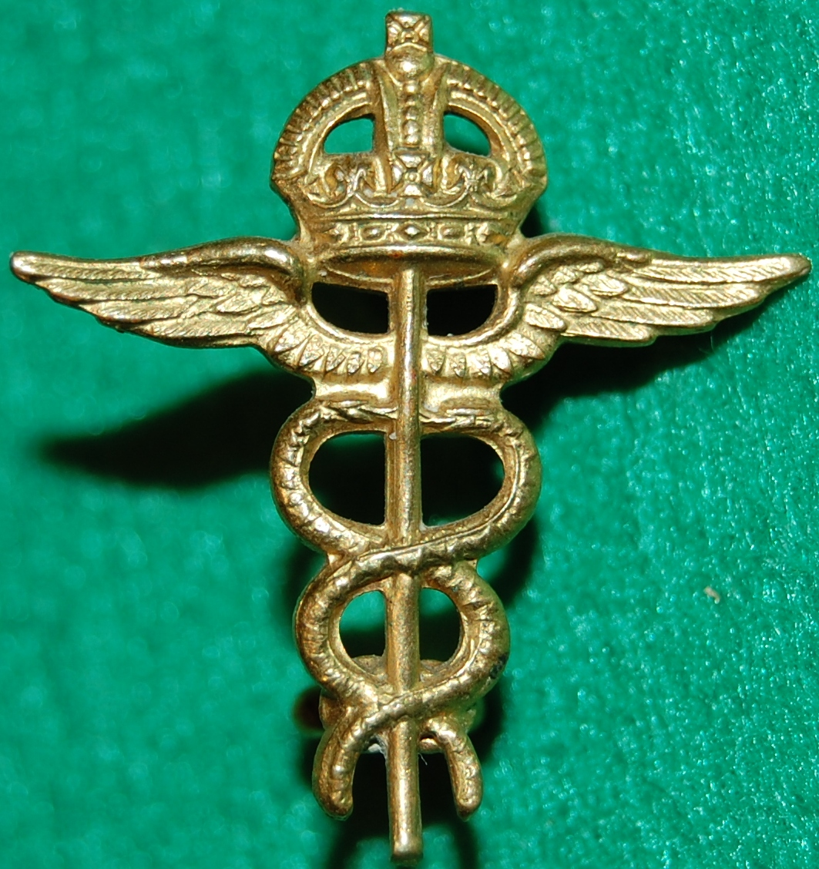
19th Assyrian Kompagni minus 2 Delinger – Jask Iran
29th Assyrian/Yizidi Squadron – Sharjah Dubai
19th Assyrian Squadron 2 Flights – Sharjah Dubai
19th Assyrian Squadron minus 2 Flights – Jask Iran
36th Hospital Squadron – Habbaniya
Et interessant billede af en Levy lance corporal som bærer Royal Air Force Medical branch krave mærker, krydsede kunjars I hatten, RAF red eagle og Lcpl graden på ærmet. Formodentlig har han været tilknyttet 36th Levies Hospital Squadron i Habbaniya. Ved siden af RAF medical branch krave mærke i 23 x 26mm.
I april 1946 bliver the Levy swimming Pool som er bygget af RAF Levies officielt åbnet af Air Vice Marshal S. C. Strafford. I samme måned flyver oberst C. J Luce sammen med 2 Levies officerer til Cypern for at inspicere 3rd Levies Bataljon. Undervejs inspicerer de i Palæstina delinger af faldskærmskompagniet som foretager træning sammen med 6th Airborne Division.
I maj 1946 rejser et detachement Levies til London for at deltage i sejrsparaden. Yderligere nedlæggelser finder sted og alle Levies enheder bliver trukket tilbage fra Europa og Mellemøsten.
I juli 1946 udstedes order 327: alle enheder vil fremover blive designeret som: Battalions – Wings, Compagnies – Squadrons, Platoons – Flights, Sections – Sections.
I november 1946 spiller sækkepibere fra 6th Airborne Division i the Levy familie beboelser til aften under retræten. Der afholdes forskellige konkurrencer mellem 6th Division mod the Levies. Fodboldkampen vandt 6th, men the Levies vandt Hokey og skydningen. Den 20 november inspicerer Lord Tedder Levys etablissementer, og han rejser igen næste dag.
I december hjemtages de kurdiske squadrons på Cypern og i den persiske golf, og den 21 december bliver faldskærmsenheden nedlagt formelt.
En britisk officer som tjenstgjorde sammen med the Levies, dog ikke i faldskærmskompagniet, var den senere generalmajor John Frost, som ville blive en prominent skikkelse i de britiske luftbårne styrker. Han sagde:
”Disse assyrere var direkte efterkommere af dem ”som fejede ned over sletten som en ulv i folden” i biblens tid, naturlige soldater som besad mange af de egenskaber som karakteriserer gurkha soldaterne, som sætter stor stolthed i deres skydefærdigheder og bjergbestignings kapaciteter. Os som kommanderede dem, kom til at elske dem højt, og jeg føler stadig i dag at jeg aldrig har haft det privilegium at føre bedre folk”.
Disse ord er en betydelig ros fra en mand som anførte raidet på Bruneval i Frankrig i februar 1942 og som havde kommandoen over 2. faldskærmsbataljon ved Arnhem broen i 1944.
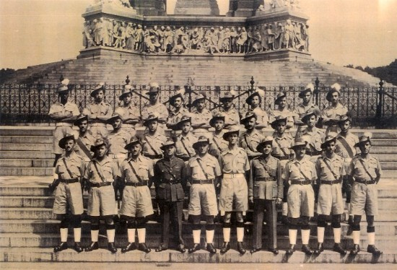
Til venstre Levy detachementet der deltog i sejrsparaden i London i sommeren 1946 foran et eller andet monument i byen.

1947 – 1954 fortsætter the Levies deres opgave med eskorte og vagttjeneste. Styrken består af 1200 assyrere, 400 kurdere og 400 arabere.
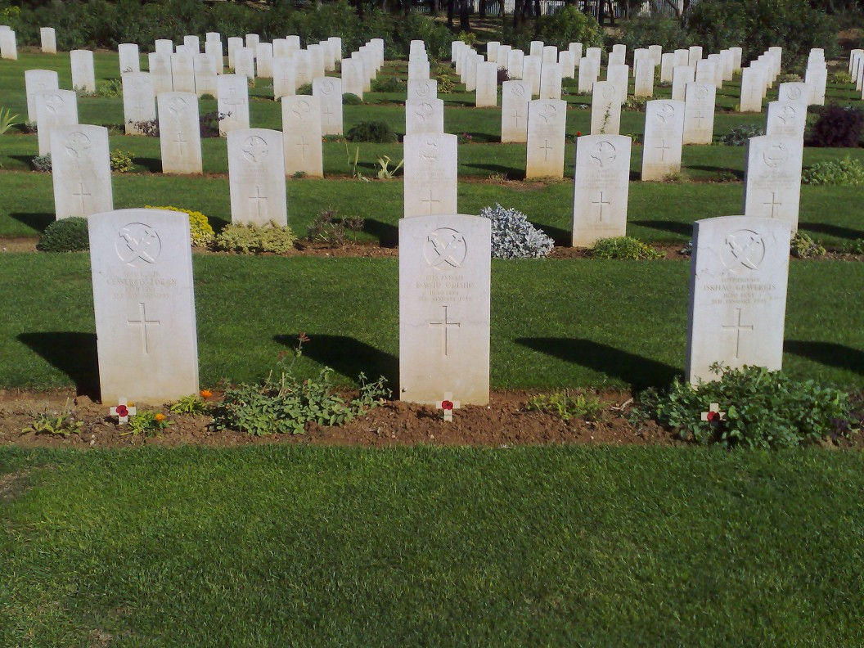
I 1955 nedlægges The RAF Levies da briterne forlader Irak, efterladende mange af assyrerne med den følelse at de var blevet svigtet på trods af deres loyale tjeneste. Størstedelen af the Levies blev civile og mange af assyrerne flygtede fra Irak og bosatte sig i Australien og USA. Nogle blev dog tilbage og tilsluttede sig den irakiske hær, med senere forfølgelse under Saddam Husseins styre. Efter invasionen af Irak i 2003 ville assyrerne igen blive forfulgt af den muslimske befolkning, og størstedelen blev jaget mod nord ind i det kurdiske område hvor de mødte flere farer. Alligevel forblev nogle Levies tilbage i det sydlige Irak ved Basra. Et medlem af efterretningssektionen ved II Squadron RAF Regiment fortæller at under deres tur i 2004 blev han kaldt ud til hovedindgangen til flyvepladsen, hvor et tidligere medlem af RAF Levies uden for Basra lufthavn havde meldt sig da han havde hørt at et RAF Regiment var vendt tilbage til Basra.
For oven 3 Levy gravstene i forreste række på Nicosia War Cemetery på Cypern, det er Pte Aziz Rezza, Lcpl Hussain Abdal og Pte Mohamed Saleh.
Størstedelen af det britiske mandskab som tjenstgjorde med the Levies vil aldrig glemme deres folk. Flying Officer, senere Group Captain Joe O`Sullivan udtalte følgende om de mænd han gjorde tjeneste med:
”Dem af os som gjorde tjeneste i the Levies udviklede en kærlighed for mændene under vores kommando. Ved at lære deres sprog og deres historie, udviklede vi en dybere forståelse og kærlighed til dem. Denne oplevelse vil jeg huske til mine dages ende.

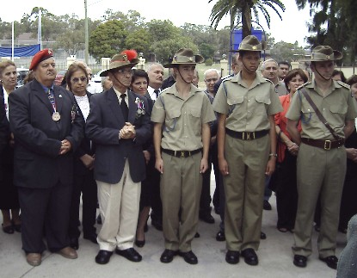

Levies veteraner ved en ANZAC parade i Australien i 2007.

Hvis man efter at have læst denne ret ukendte historie om RAF Levies (Irak) ønsker at vide mere kan man på internettet klikke ind på : http://assyrianlevies.info/history.html
Her har Gaby Kiwarkis der er efterkommer af en assyrisk Levies lavet en meget udførlig hjemmeside om RAF Levies.
Man kan også gå ind på min egen hjemmeside: militarybadgecollection.com på blog 14 og se alle mærker med mere som er vist i denne artikel.

For lige at slutte historien af vil jeg lige tilføje en kort historie om en anden levies gruppe der gjorde tjeneste i den britiske hær.

Aden Protectorate Levies
Var en militær styrke der blev oprettet af det britiske protektorat til lokalforsvar af Aden Protectorate. The APL Levies blev rekrutteret fra alle egne af protektoratet og blev bevæbnet og ledet af det britiske militær. De brugte Lahaj symbolet af krydsede jambiyah (traditionel arabisk krum dobbelt ægget dolk) som deres mærke.
I 1928 havde den britiske garnison i Aden bestået af en britisk og en indisk infanteribataljon, plus nogle artillerienheder og detachementer pionerenheder. En lokal rekrutteret infanterienhed, kendt som 1st Yemen Infantry, var blevet oprettet i Aden Protectoratet i 1917-18 til tjeneste under 1. verdenskrig, men var blevet nedlagt i 1925.
APL (Aden Protectorate Levies) kom til at tjene det britiske militær fra 1928-1967 og nåede sin største størrelse på 6000 mand i 1965. Da bestod den af 6 infanteribataljoner, artilleri, lette panserenheder og diverse støtteenheder.
I forbindelse med at briterne afviklede deres interesser i Aden i 1967 blev styrken overført til den nye Federal Regular Army.
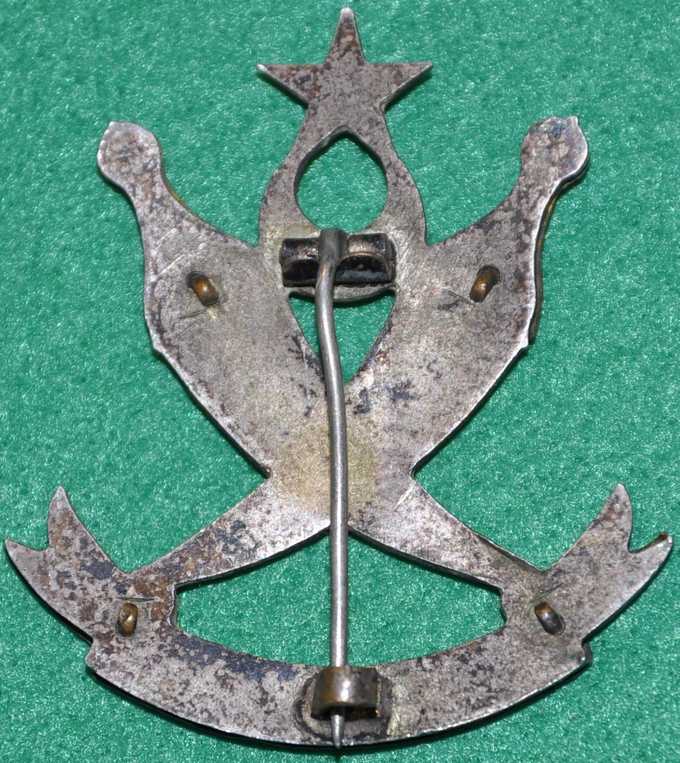
Om APL skal lige tilføjes at styrken aldrig kom i nærheden af den loyalitet, effektivitet og kampduelighed som man havde oplevet det med Assyrian Levies i Irak.
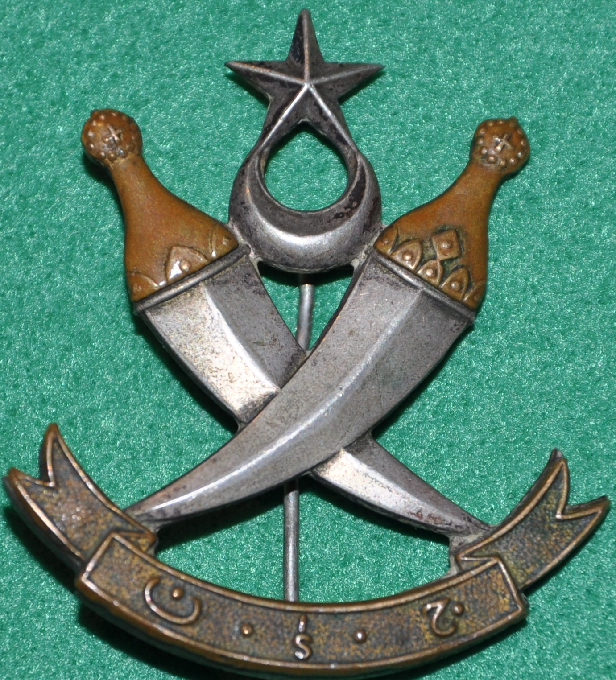
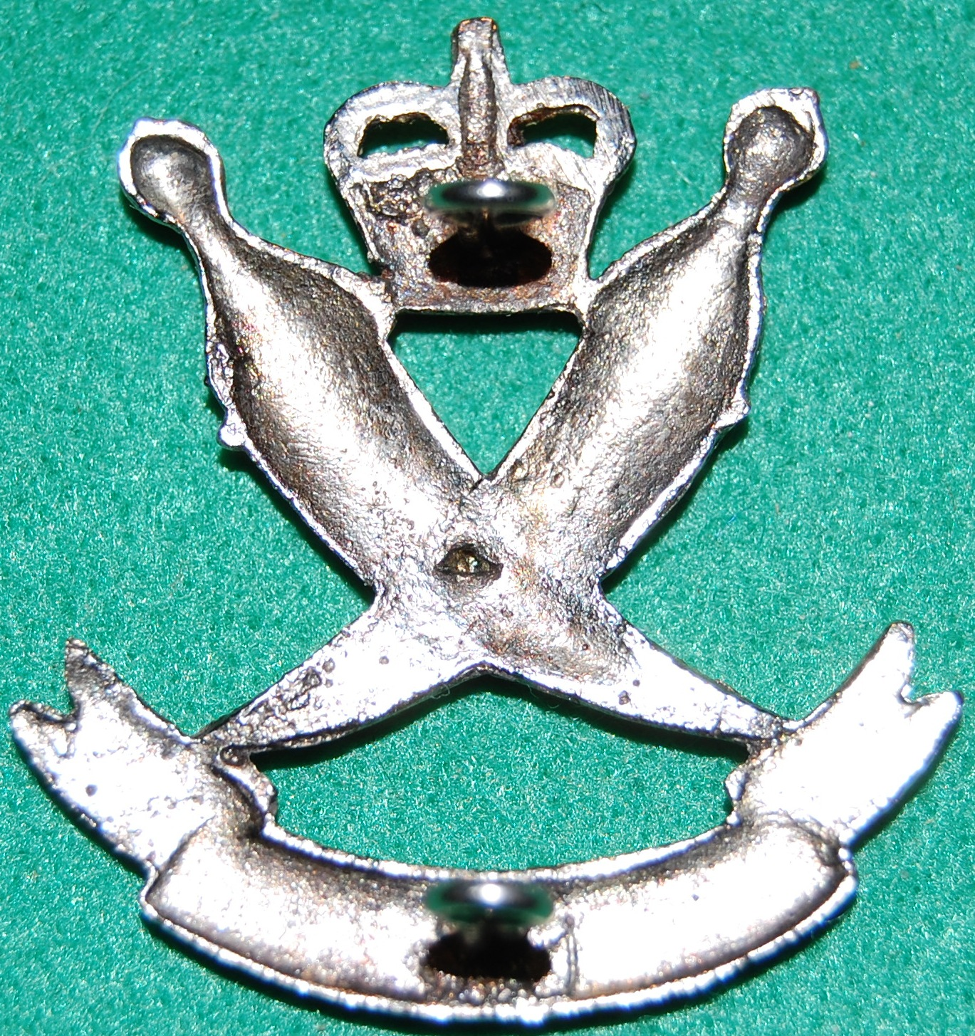
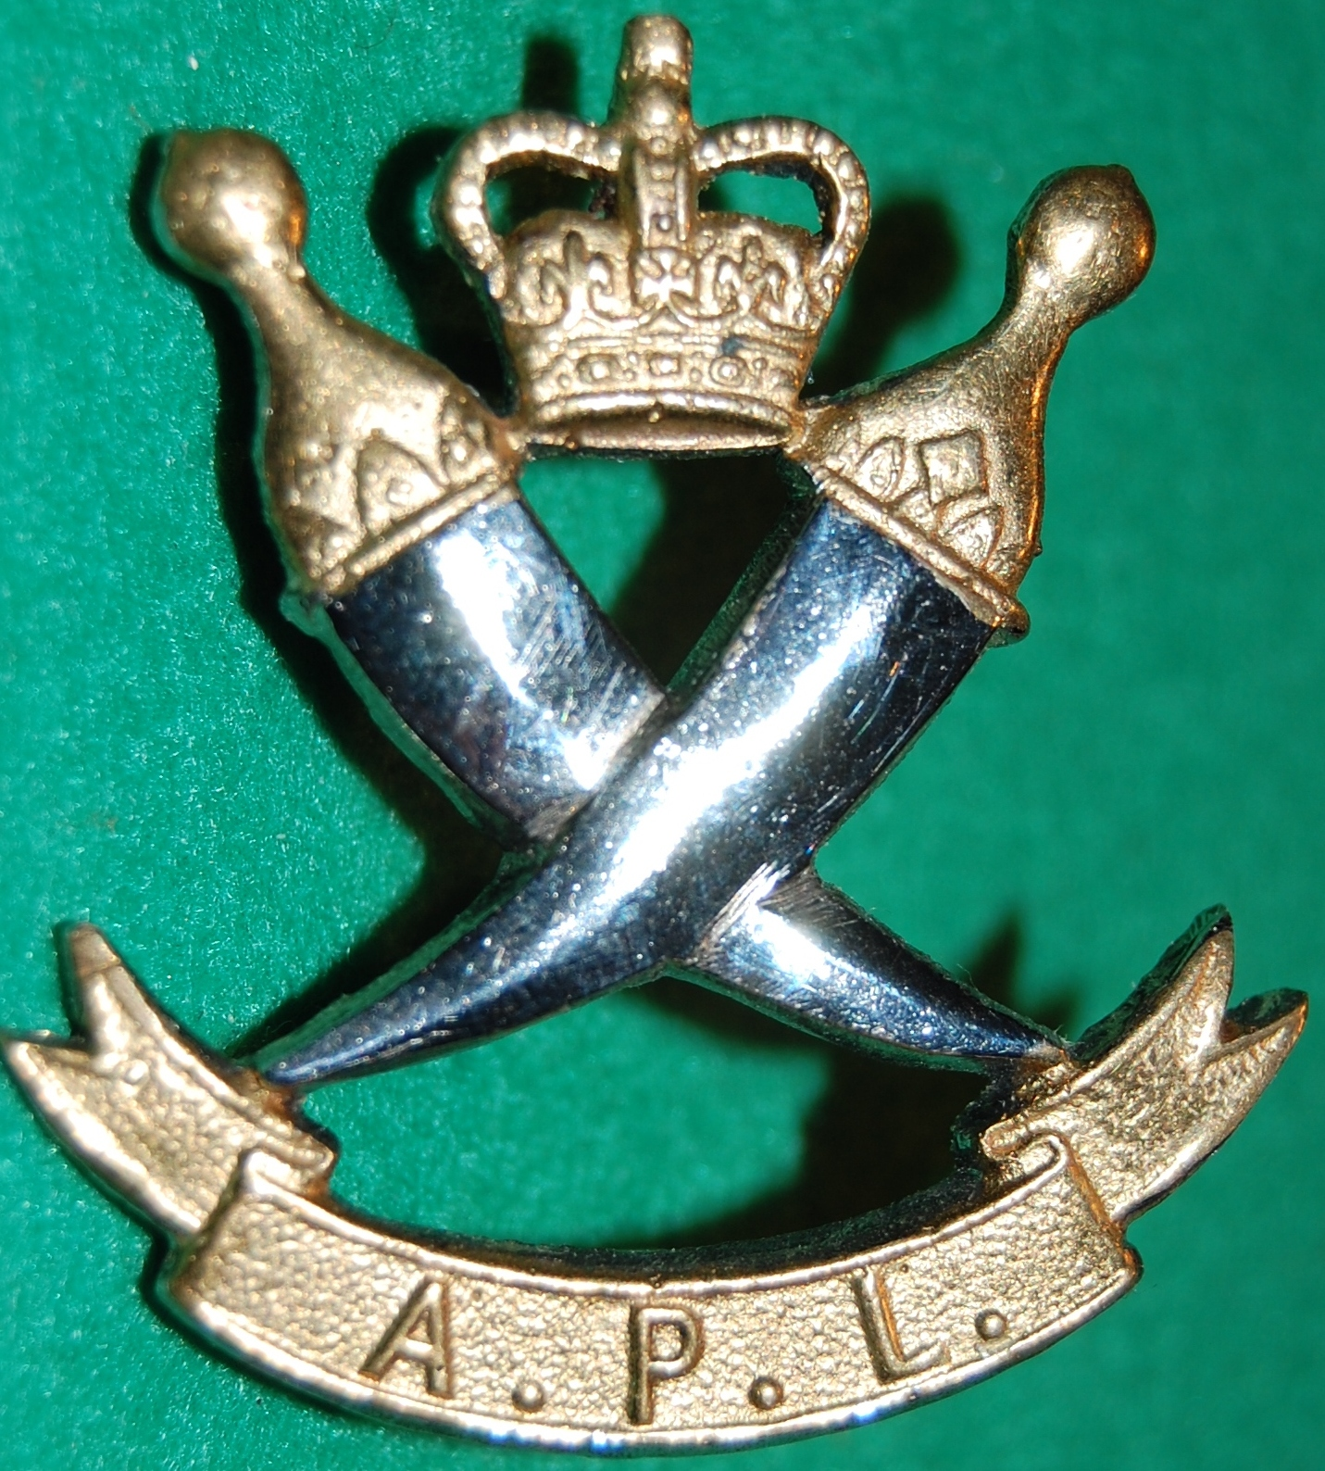
APL hue mærker. Det første t.v. var i brug fra 1953 til 1967 og har størrelsen 37 x 41mm og blev fastgjort ved hjælp af øjer. Det andet mærke er efter uafhængigheden APL i størrelse 38 x 43mm og hvor man har erstattet den britiske krone med det islamiske stjerne og halvmåne symbol. Og fastgørelsesmetoden er en form for sikkerhedsnål, muligvis fordi man har skiftet huen ud med en arabisk turban. Forneden et billede af APL.

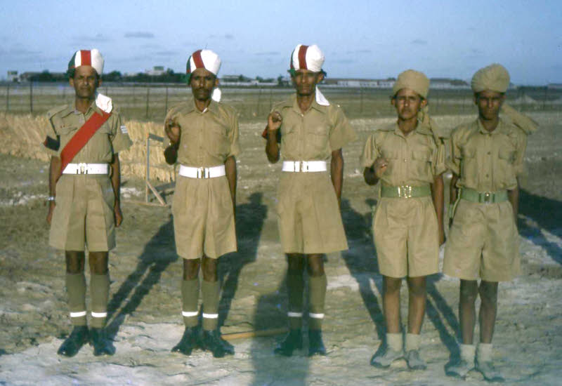

Denne historie er skrevet af Niels B. Pedersen i februar 2016. Kommentarer eller spørgsmål til artiklen kan stiles på email elprise@yahoo.dk
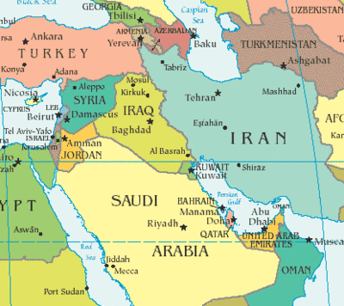
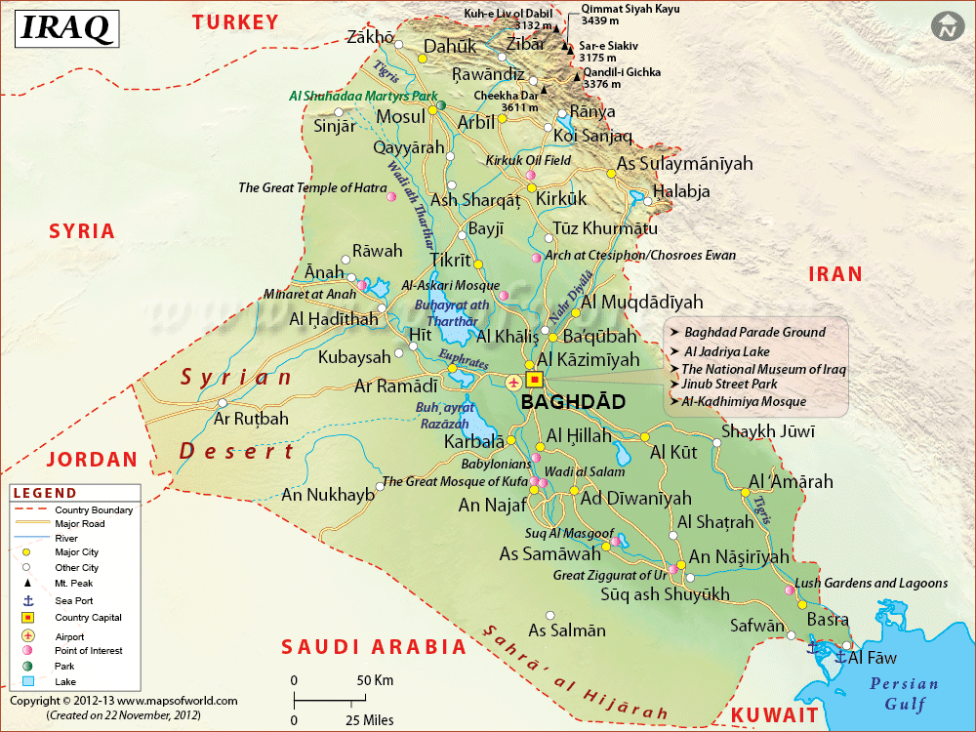
Foroven et kort over Irak som viser de største byer. Byen Habbaniya hvor Royal Air Force havde base er ikke vist men ligger ca 40 km sydvest for Bagdad.

Til venstre en nutids kort over mellemøsten hvor de meste af denne beretning foregik.

